И.В. Выбойщик
Л.П. Паршукова

Акцентуации характера
Учебное пособие

Акцентуации характера: учебное пособие / Л.П. Паршукова, И.В. Выбойщик. – 2-е изд., испр. и доп. – Челябинск: Изд-во ЮУрГУ, 2007. – 84 с.

ОГЛАВЛЕНИЕ
Введение
1. Основные понятия
1.1. Понятие характера
1.2. Понятие акцентуации
1.3. Понятие типа
1.4. Понятие черты
2. Теории акцентуаций характера
2.1. Концепция акцентуированных личностей К. Леонгарда
2.1.1. Общие положения
2.1.2. Краткое описание типов акцентуированной личности
2.1.3. Черты характера и темперамента в структуре
акцентуированной личности.
2.2. Модель А.Е. Личко
2.2.1. Общие положения
2.2.2. Краткое описание типов акцентуаций характера
подростков
2.2.3. Разграничение акцентуаций и патологий характера
2.3. Методы выявления акцентуаций
3. Определение типа характера (опросник К. Леонгарда – Г. Шмишека)
3.1. Особенности, связанные с применением опросника
3.2. Текст опросника
3.3. Обработка результатов
3.4. Анализ и интерпретация результатов
3.4.1. Общая форма графика
3.4.2. Специфические группы показателей
3.4.3. Отдельные показатели
4. Подробная характеристика типов акцентуаций
4.1. Застревающий тип
4.2. Демонстративный тип
4.3. Педантичный тип
4.4. Возбудимый тип
4.5. Гипертимный тип
4.6. Дистимный тип
4.7. Аффективно-лабильный (циклотимный) тип
4.8. Аффективно-экзальтрованный тип
4.9. Эмотивный тип
4.10. Тревожно-боязливый (невротический) тип

5. Описание сочетаний акцентуированных черт
5.1. Сочетания, представленные К. Леонгардом
5.1.1. Сочетания черт характера
5.1.2. Сочетание черт характера и темперамента.
5.1.3. Сочетание черт темперамента
5.2. Сочетания, представленные в работах современных
исследователей
5.2.1. Сочетания черт темперамента
5.2.2. Сочетание тревожности с акцентуированными чертами темперамента и характера
Заключение
Библиографический список
Приложения
Приложение 1. Особенности общения и поведения в зависимости от типа акцентуации
Приложение 2. Вариант опросника Г. Шмишека (адаптация В.М. Русалова и коллег)
Приложение 3. Метафоры, иллюстрирующие проявления типов акцентуаций
ВВЕДЕНИЕ
«Трудный характер» – распространенное выражение. Обычно под ним подразумеваются яркие и устойчивые проявления, связанные с акцентуациями личности и создающие сложности в коммуникации.
Акцентуации могут проявляться уже в детстве, достигая своего пика в подростковом возрасте. Затем постепенно сглаживаются, но при неблагоприятных обстоятельствах закрепляются и становятся отличительной характеристикой взрослого человека. В этом случае мы встречаемся с личностью трудной, проблемной.
Особенность акцентуаций состоит в том, что они могут являться не только одной из причин формирования «трудного характера», но и источником разнообразных качеств, способствующих успеху в тех или иных сферах общения и деятельности. Акцентуации придают личности своеобразие, делают ее яркой, нестандартной. Благодаря специфическому сочетанию таких особенностей мы можем не только узнать человека и его возможности, но определить для себя пути эффективного взаимодействия с ним.
Данное учебное пособие может быть полезно тем, кто стремится к осознанию ресурсов собственной личности и людей, которые живут и работают рядом, кому небезразлично, как у него складываются взаимоотношения с окружающими. Обратившись к пособию, Вы сможете понять, какой тип акцентуации вероятнее всего присущ Вам или интересующему Вас человеку, какие обстоятельства усугубляют акцентуации его характера, каковы положительные и отталкивающие черты данной акцентуации, какие приемы взаимодействия с ним лучше использовать.

1. ОСНОВНЫЕ ПОНЯТИЯ
  - Понятие характера
«Характер» – слово греческое, означает «царапать на твердом материале», или инструмент для клеймения, чеканки.
Истоки учения о характере восходят к III веку до н.э. и связаны с именем древнегреческого философа Феофраста – ученика Аристотеля. Предмет его исследования – частный человек, афинский обыватель. Феофраста не интересует отдельная личность, среди множества качеств человека он находит некую постоянную черту – «характер», по которой создается представление о человеческих переживаниях. «Характеры» по Феофрасту – сумма душевных свойств, выраженных через поступки и слова; серия зарисовок, изображающая типы носителей какого-либо недостатка. Например, льстец, болтун, скряга, хвастун, сплетник и др. Феофраст был уверен в том, что характеры бывают только отрицательными и обладают ими лишь слуги, рабы.
По мере развития общества, накопления научного знания и социального опыта учение о характере обогащалось новыми представлениями. Стало очевидным, что характером наделен любой человек, независимо от своей принадлежности к социальному слою. В разные возрастные периоды характер складывается под влиянием внешних и внутренних предпосылок, в него входят не только переживания, но и другие особенности – как отрицательные, так и положительные, с точки зрения соблюдения личностью этических норм, особенностей ее взаимодействия с окружающими и общей эффективности достижений.
Известный отечественный психолог Лев Семенович Выготский (1896–1934) определял характер, как целостный и устойчивый индивидуальный склад душевной жизни человека, приобретенный помимо врожденных свойств нервной системы. Характер проявляется в отдельных психических актах и состояниях человека, его манерах и привычках, складе ума и эмоциональных переживаниях.
В более поздних определениях, помимо устойчивости и уникальности свойств характера подчеркивается его активное влияние на особенности деятельности и общения человека. Согласно этим определениям, характер представляет собой каркас личности, в который входят только наиболее выраженные и тесно взаимосвязанные свойства, отчетливо проявляющиеся в различных видах деятельности. Таким образом, все черты характера – это черты личности, но не все черты личности – черты характера.
Кроме того, достижения современной психологии позволяют утверждать, что характер формируется не только в процессе социализации личности, но и под воздействием врожденных предпосылок, составляющих основу темперамента.
Для дальнейшей работы предлагаем использовать следующее определение, сформулированное А.В. Либиным: Характер (от греч. «character» – черта, признак, печать, чеканка) – совокупность устойчивых индивидуальных особенностей личности, которые складываются и проявляются в деятельности и общении, обусловливая типичные для нее способы поведения [6].
  - Понятие акцентуации
Термин «акцентуация» впервые был введен в 1964 году немецким психиатром и психологом, профессором неврологии неврологической клиники Берлинского университета Карлом Леонгардом (1904–1988).
К. Леонгард разработал известную классификацию акцентуированных личностей. Кроме того, широкое распространение имеет классификация акцентуаций характера известного отечественного психиатра, основоположника подростковой психиатрии, профессора Александра Евгеньевича Личко (1926–1994). Несмотря на некоторые различия, и в том, и другом подходе сохраняется общее понимание смысла акцентуаций.
В наиболее лаконичном виде акцентуацию можно определить как дисгармоничное развитие характера, сильную выраженность его отдельных черт, что затрудняет адаптацию личности в некоторых специфичных ситуациях. При этом важно подчеркнуть, что адаптационные затруднения личности в некоторых специфичных ситуациях могут сочетаться с хорошими способностями к социальной адаптации в других ситуациях [1].
  - Понятие типа
В энциклопедическом словаре понятие «тип» определяется как группа, разряд, категория предметов или явлений, которые имеют общие существенные признаки. Кроме того, тип может подразумевать отдельный предмет (объект), входящий в состав данной группы. Используется также понятие «типизация», которое подразумевает группировку объектов по определенным характерным признакам.
В психологии тип – это группа людей, которые объединяются по психологическому (в ряде случаев – психофизиологическому) признаку или признакам. При этом признаки должны соответствовать ряду следующих критериев:
- своеобразие (уникальность для данной группы),
- «заостренность» (яркость, существенное отклонение от нормы),
- устойчивость (во времени и в разных ситуациях).
К особенностям психологических типов также относятся:
- сходство внутри группы, взаимозаменяемость представителей типа по выделенным признакам;
- значимое отличие представителей типа от других групп по выделенным признакам.
Выделение типов является результатом попыток классифицировать информацию о различиях между людьми с целью объяснить и спрогнозировать их поведение, а также определить наиболее адекватные области приложения их способностей. Для выделения типов в психологии используют два основных способа.
1. Согласно первому способу, тип выделяют в соответствии с наиболее ярко выраженным признаком среди тех, которые использовались при измерении различий. Примером такой типологии, является классификация Е.П. Климова, разделяющая людей по принципу предпочитаемого объекта профессиональной деятельности (Человек, Техника, Природа, Знак или Художественный образ). Аналогичный подход использовали К. Леонгард и А.Е. Личко при разработке классификаций акцентуированных личностей.
2. Второй способ предполагает группировку людей, исходя из сочетания нескольких особенностей, таких, например, которые используются при диагностике типа темперамента в методике Ганса Айзенка. Сочетание проявлений интроверсии/экстраверсии и высокого/низкого уровня нейротизма в этом случае позволяет отнести человека к одной из четырех соответствующих групп: сангвиники, флегматики, холерики, либо меланхолики.
Используя различные типологии, важно понимать ограничения подобных классификаций. Типологии – это экономичный способ познания, дающий быстрый и выразительный результат, однако их слабым местом является пренебрежение к специфическим проявлениям индивидуальности. Все то, что не относится к выделенному признаку или набору признаков, остается за рамками рассмотрения.
Таким образом, попытки отнести человека к определенному типу, может стереотипизировать, сужать представления о возможном поведенческом репертуаре, что неизбежно снижает уровень понимания индивидуальных особенностей субъекта [6].
  - Понятие черты
Эволюция психологических исследований привела ученых к убеждению, что типы являются не более чем крайними проявлениями определенной психологической характеристики. Люди в своем большинстве не относятся к крайним группам и все-таки отличаются друг от друга.
В связи с этим появилось понятие «черта» – устойчивая психологическая характеристика, имеющая широкие индивидуальные различия. Сравнивая людей по каждой конкретной черте, можно определить, насколько широки индивидуальные различия (какие индивидуальные значения можно встретить в популяции), и насколько у одного человека черта выражена больше, чем у другого.
В отличие от типа, черта объединяет группы тесно связанных признаков (а не конкретных людей) и выступает как некоторые интегральные характеристики, обобщающие информацию, содержащуюся в данной группе признаков.
В качестве примера черты можно привести такую характеристику как экстраверсия. Экстраверсия проявляется в разных ситуациях – в способности легко вступать в контакт с незнакомыми людьми, в большом количестве дружеских связей, в выборе занятий, связанных с общением с другими людьми, в склонности получать информацию от других людей, а не из книг и т.д. При этом одни люди оказываются более экстравертированными, чем другие. Эти различия являются устойчивыми – одни люди оказываются более экстравертированными, чем другие, в течение длительных периодов времени.
2. теории акцентуаций характера
2.1. Концепция акцентуированных личностей К. Леонгарда
2.1.1. Общие положения
Как практик и ученый, К. Леонгард пытался найти подход к целостному описанию человека через выделение основных характеристик, или черт, которые определяют стержень личности – ее развитие, процессы адаптации и психическое здоровье.
Согласно концепции К. Леонгарда, основные черты у разных людей проявляются в разной степени и обычно варьируют в пределах нормы. Однако если черта выражена в большой степени, то при воздействии неблагоприятных факторов может перерасти в патологию. Наличие «заостренных» черт накладывает отпечаток на всю личность, которая в этом случае характеризуется как акцентуированная.
Разъясняя свое понимание акцентуированных личностей, Леонгард подчеркивал, что они, как правило, не являются патологическими, и аргументировал свою позицию так: «При ином толковании мы бы вынуждены были прийти к выводу, что нормальным можно считать только среднего человека, а всякое отклонение от середины (средней нормы) должны были бы признать патологией. Это вынудило бы нас вывести за пределы нормы тех личностей, которые своим своеобразием отчетливо выделяются на фоне среднего уровня. Однако в эту рубрику попала бы и та категория людей, о которых говорят «личность» в положительном смысле, подчеркивая, что она обладает ярко выраженным оригинальным психическим складом» [5].
Таким образом, в акцентуированных личностях потенциально заложены как возможности социально положительных достижений, так и социально отрицательный заряд. Легкая степень выраженности акцентуации, чаще всего, связана с положительными проявлениями личности, высокая – с отрицательными проявлениями.
О патологии можно вести речь только в том случае, когда акцентуированная черта выражена в очень сильной степени и оказывает разрушительное воздействие на личность в целом. Неверно было бы толковать акцентуацию как патологическое проявление личности; акцентуация – это крайний вариант нормы. По данным К. Леонгарда, у 20…50% взрослых людей некоторые черты характера заострены (акцентуированы).
Модель личности, разработанная К. Леонгардом, содержит 12 типов акцентуаций, каждая из которых описана в его книге «Акцентуированные личности» (1975). Поскольку автор работал в психиатрической клинике и имел дело с патологическими личностями, его описания акцентуаций содержат крайние, ярко выраженные проявления, типичные для пациентов, но утрированные с точки зрения нормы. Этот факт необходимо учитывать при анализе акцентуаций психически здоровых людей с целью избежать «ярлыков», не имеющих под собой реального основания.
2.1.2. Краткое описание типов акцентуированной личности
Как уже упоминалось, в концепции К. Леонгарда тип личности выделяется на основании преобладающей по своей выраженности акцентуированной черты. При этом особенности поведения людей разных типов соответствуют наиболее ярким проявлениям соответствующих черт.
Застревающий тип отличается длительностью переживаний какого-либо чувства, настойчивостью, упрямством, трудностями при переключении с одной проблемы на другую. При этом застревающий тип обладает высоким самомнением, повышенной чувствительностью к несправедливости, недоверчивостью.
Демонстративный тип отличается эгоцентричностью, жаждой признания, оригинальностью, стремлением произвести эффект. Для него характерна тенденция к вытеснению неприятных событий, богатая фантазия, лживость, притворство, авантюризм, проявление артистических способностей.
Педантичный тип отличается преувеличенной аккуратностью, плохой переключаемостью с одной проблемы на другую, он всегда жестко следует плану, при его нарушении испытывает раздражение.
Возбудимый тип отличается агрессивностью, упрямством, раздражительностью, властностью, требовательностью, неуживчивостью, неудержимостью. Для данного типа характерна повышенная конфликтность, грубость.
Гипертимный тип отличается активностью, энергичностью, оптимизмом, беззаботностью, многосторонними способностями. При этом для таких людей характерна тенденция «разбрасываться», не доводить начатое дело до конца, склонность к риску и новизне. Гипертимы плохо переносят дисциплину, критику в свой адрес, бурно переживают неудачи. Их тяготит одиночество, они стремятся к лидерству.
Дистимный тип отличается серьезностью, частой подавленностью настроения, предчувствием неприятностей. Люди этого типа часто проявляют медлительность, слабость волевого усилия, для них характерна заниженная самооценка.
Циклотимный тип отличается чередованием приподнятого и депрессивного настроения. В период подъема люди этого типа ведут себя как гипертимы, в период спада – как дистимы.
Экзальтированный тип отличается склонностью приходить в состояние восторженного возбуждения по незначительному поводу и впадать в отчаяние в результате разочарований. Для людей этого типа характерны страстность, полярность чувств (любовь и ненависть, восторг и отчаяние), самая сильная любовь возникает в тех случаях, когда любящий не встречает взаимности.
Эмотивный тип отличается тонкостью эмоциональных реакций, проницательностью, гуманностью, отзывчивостью. Как правило, представители этого типа не претендуют на лидерство.
Тревожный тип отличается ощущением беспокойства, внутренней напряженности, склонен ожидать неприятности. Для людей данного типа характерны постоянные сомнения в правильности своих поступков и мыслей, а также обостренное чувство собственной неполноценности (чаще всего необъективное, не соответствующее истинным качествам личности).
Экстравертированный тип отличается высокой контактностью, широким кругом друзей и знакомых. Такие люди словоохотливы до болтливости, открыты для любой информации. Они легко поддаются влиянию, в общении предпочитают уступать роль лидера другим. Для экстравертов также характерна необдуманность поступков, легкомыслие, страсть к развлечениям, склонность к распространению сплетен и слухов.
Интровертированный тип. Люди этого типа характеризуются низкой контактностью, замкнутостью, оторванностью от реальности, склонностью к философствованию. Любят одиночество, редко вступают в конфликты и то, только при попытке других бесцеремонно вмешаться в их личную жизнь. Их отличает сдержанность, наличие твердых убеждений, принципиальность, а также упрямство, ригидность мышления, упорное отстаивание своих идей.
2.1.3. Черты характера и темперамента в структуре акцентуированной личности
Согласно концепции К. Леонгарда, в структуре личности некоторые акцентуированные черты в большей степени определяются особенностями темперамента, некоторые – особенностями характера. Характер влияет на направленность интересов человека и форму его реакций. Темперамент – на темп и глубину эмоциональных реакций.
Поскольку четкой границы между темпераментом и характером не существует, вне зависимости от природы акцентуированной черты К. Леонгард употребляет термин «акцентуированная личность», но раскрывает содержание этой черты, уделяя больше внимания либо темпераменту, либо характеру.
Так, о характере он чаще упоминает при описании демонстративных, педантичных, застревающих и возбудимых личностей. О темпераменте – при описании личностей гипертимных, дистимных, циклотимных, экзальтированных, тревожных и эмотивных. Что касается интроверсии и экстраверсии, то эти черты характеризуют личность в целом и накладывают специфический отпечаток на проявления всех остальных черт [5].
Выделение черт темперамента и характера в структуре личности имеет значение с точки зрения факторов, влияющих на формирование акцентуаций. В случае темперамента преобладают врожденные, генетически обусловленные факторы, в случае характера – факторы социального окружения, которые можно принять во внимание и хотя бы частично откорректировать в процессе обучения, воспитания и трудовой деятельности.
2.2. Модель А.Е. Личко
2.2.1. Общие положения
А. Е. Личко разделял позицию К. Леонгарда в той ее части, где речь ведется об акцентуациях как о крайних вариантах нормы, однако считал, что правильнее было бы говорить не об акцентуированных личностях, а об акцентуациях характера. По мнению Личко, «именно типы характера, а не личности в целом, с ее особенностями, наклонностями и другими структурными компонентами, описаны в монографии Леонгарда, именно особенности характера отличают эти личности от других» [7].
А.Е. Личко обратил внимание на то, что чрезмерное усиление отдельных черт характера, при котором наблюдаются не выходящие за пределы норм отклонения в поведении человека, граничащие с патологией, чаще всего наблюдаются в подростковом и юношеском возрасте. Для лиц этого возраста была разработана классификация, близкая по своему содержанию к классификации К. Леонгарда (табл. 1).

Таблица 1
Сопоставление типов акцентуированной личности по К. Леонгарду
и типов акцентуации характера по А.Е. Личко
Тип акцентуированной личности  К. Леонгард | Тип акцентуации характера  А.Е. Личко
Застревающий | 
Демонстративный | Истероидный
Педантичный | Психастенический
Возбудимый | Эпилептоидный
Гипертимный | Гипертимный
Дистимный | 
Аффективно-лабильный | Циклоидный
Аффективно-экзальтированный | Лабильный
Эмотивный | Лабильный
Тревожный (боязливый) | Сенситивный
Экстравертированный | Гипертимно-конформный
Интровертированный | Шизоидный
 | Неустойчивый
 | Конформный
 | Астено-невротический

Как видно из таблицы, перечень акцентуаций по А.Е. Личко несколько отличается от перечня, предложенного К. Леонгардом. В частности, у Личко отсутствует описание дистимного и застревающего типа, поскольку в подростковом возрасте они практически не встречаются. В то же время, в подростковом возрасте достаточно широко распространены неустойчивый, конформный и астено-невротический типы, которые вошли в классификацию А.Е. Личко, и отсутствуют в классификации К. Леонгарда.
Для полноты представлений об акцентуациях характера ниже приведено краткое описание трех указанных типов, а также лабильного типа, объединяющего две акцентуации темперамента – экзальтированность и эмотивность [1, 8].
2.2.2. Краткое описание типов акцентуаций характера подростков
Неустойчивый тип. У подростков данного типа отсутствуют какие-либо серьезные, в том числе и профессиональные, интересы. К своему будущему они равнодушны, не строят планов, целиком живут настоящим, желая извлечь из него максимум развлечений и удовольствий. К заботам родителей относятся с равнодушием и безразличием. Родные для них – лишь источник средств для наслаждений. К спорту испытывают отвращение.
Будучи не в состоянии найти для себя интересное занятие, они плохо переносят одиночество и тянутся к уличным группам. Трусость и недостаточная инициативность не позволяют неустойчивым подросткам занять место лидера, поэтому обычно они становятся орудием таких групп (например, могут участвовать в угоне автомашин и мотоциклов с целью просто покататься).
Слабоволие является одной из основных черт неустойчивых подростков. Обстановка сурового и жестко регламентированного режима сдерживает их. Безнадзорность и попустительство открывают им простор для праздности и безделья.
Конформный тип. Отличается склонностью легко поддаваться влиянию своего привычного, непосредственного окружения. Конформные подростки подчиняются любым авторитетам, большинству в группе. У них, как правило, отсутствует инициатива и стремление к лидерству, увлечения определяются средой и модой времени, а необходимость осваиваться в новой обстановке вызывает сильный стресс.
Лишенные собственной инициативы и критичности в оценках происходящего, конформные подростки могут быть втянуты в групповые правонарушения, в алкогольные компании, подбиты на побег из дома или на расправу с «чужаками».
Астено-невротический тип. Характеризуется мнительностью, капризностью, повышенной утомляемостью (особенно в учебе), склонностью к ипохондрии (мнительности, которая выражается в навязчивой идее болезни).
В мыслях о будущем у представителей этого типа центральное место занимает забота о собственном здоровье. Они внимательно прислушиваются к своим телесным ощущениям, охотно подвергаются медицинским осмотрам и лечению.
Такие подростки тянутся к своим сверстникам, скучают без компании, однако быстро устают от группового взаимодействия, после чего ищут одиночества или общения только с близким другом.
Лабильный тип. Представители этого типа непредсказуемы в поведении и крайне изменчивы в настроении. Поводы для неожиданного изменения настроения могут быть самыми различными: кем-то оброненное слово, чей-то приветливый взгляд. Соответственно настроению, будущее у представителей лабильного типа то расцветает радужными красками, то представляется серым и унылым. Одни и те же люди кажутся им то милыми, интересными и привлекательными, то надоевшими, скучными и безобразными.
Мало мотивированная смена настроений иногда создает впечатление о легкомыслии лабильных. Но это не так. Представители лабильного типа способны на глубину чувства, на большую и искреннюю привязанность. А какая-нибудь приятная беседа, интересная новость, мимолетный комплимент может поднять у них настроение, отвлечь от действительных неприятностей, пока они снова не напомнят чем-либо о себе.
2.2.3. Разграничение акцентуаций и патологий характера
Особенностью модели А.Е. Личко является соответствие типов акцентуаций видам психопатий – патологий характера. Такой подход связан с тем, что черты характера могут развиться до крайних вариантов нормы, граничащих с нарушениями личности.
Тем не менее, А.Е. Личко подчеркивал, что даже в случае крайнего проявления, акцентуация характера, если она определена у подростка (впрочем, это относится и ко взрослому), ни в коем случае не может быть диагностирована как психиатрический признак. Ярко выраженная акцентуация отличается наличием черт определенного типа характера, которые не препятствуют удовлетворительной адаптации. При этом нарушения поведения возникают только эпизодически, в условиях травмирующей или фрустрирующей ситуации.
О психопатии (патологии характера) можно вести речь только при наличии двух следующих признаков:
- если отклоняющиеся черты характера относительно стабильны во времени и проявляются в поведении при любых обстоятельствах;
- если у подростка наблюдаются признаки социальной дезадаптации – неспособности активного приспособления к условиям социальной среды, в результате чего постоянно возникают жизненные трудности, преодоление которых либо невозможно, либо сопряжено с большим нервно-психическим напряжением и моральными издержками.
В связи с таким признаком, как стабильность психопатологических черт характера, А.Е. Личко обращает внимание на три обстоятельства.
Во-первых, подростковый возраст представляет собой критический период для психопатий.
Во-вторых, каждый тип психопатий имеет свой возраст формирования. Так, шизоида можно распознать с первых лет жизни – такие дети любят играть одни. Психастенические черты нередко «расцветают» с первых классов школы. Неустойчивый тип выдает себя при поступлении в школу или в пубертатный период. Гипертимный тип становится ярко выраженным в подростковом возрасте. Циклоидность проявляется с начала полового созревания, но чаще всего уже в молодые годы. Сенситивный тип складывается обычно лишь к 16–19 годам. Паранойяльный тип у подростков встречается редко, максимум развития этой психопатии приходится на 30–40 лет.
В-третьих, в подростковом возрасте существуют некоторые закономерности трансформации типов характера. Так, гипертимные черты характера, наблюдавшиеся в детстве, с наступлением полового созревания могут смениться очевидной циклоидностью; невротические черты – психастеническим или сенситивным типом, эмоциональная лабильность – выраженной истероидностью. К гипертимности присоединяются черты неустойчивости и т.д.
Указанные выше особенности трансформации происходят в силу биологических и социальных причин. Социальная дезадаптация в случаях психопатий обычно проходит через весь подростковый период [1, 7].
2.3. Методы выявления акцентуаций
При выявлении типов акцентуаций наиболее точным подходом является сочетание нескольких методов:
- структурированное интервью (в форме беседы),
- наблюдение за поведением в различных ситуациях,
- самооценка по личностному опроснику.
Все перечисленные методы обычно используются как для уточнения клинического диагноза (при патологическом развитии характера) так и для определения ресурсов и ограничений здоровой личности.
Актуальность двух первых методов активно подчеркивал К. Леонгард. Важнейшим средством выявления акцентуаций он считал наблюдение за реакциями человека в процессе беседы, направленной на прояснение и уточнение диагноза, а также за его поведением в различных ситуациях – на работе, в домашней обстановке, среди друзей и знакомых, в узком кругу и в большой группе людей.
Во всех этих ситуациях, включая беседу, К. Леонгард обращал особое внимание на мимику, жестикуляцию и интонации, которые позволяют установить соответствие содержания высказываний человека его настоящим переживаниям. Например, ничего не выражающее лицо может свидетельствовать о равнодушии обследуемого, вопреки его утверждению о том, что он полон печали. Или наоборот, человек может заявлять, что «все давно забыто», но при этом проговаривать это слишком быстро или с большими паузами и сопровождать свою речь едва заметными вздохами, выдающими то, что он пытается скрыть за словами – печаль, огорчение, досаду и т.п.
Для прояснения истинной картины поведения Леонгард старался выяснить факты, которые действительно имели место в жизни и могли бы подтвердить либо опровергнуть наличие тех черт, о которых говорит человек. Так, обследуемый может отрекомендовать себя как человека старательного, целеустремленного, серьезного, живого и т.д., но все эти заявления ничего не стоят, если он не сможет рассказать, в чем именно проявляется его старательность и серьезность.
По мнению К. Леонгарда, заявления человека могут служить лишь ориентиром для того, кто пытается описать его личность. Объективным же критерием описания являются особенности поведения в конкретных ситуациях, подтвержденные яркими примерами, демонстрирующими наличие существенных отличий этого поведения от поведения других людей.
Концепция акцентуированных личностей К. Леонгарда послужила теоретической основой для создания личностного характерологического опросника, разработанного в 1970 году другим немецким психиатром и психологом – Г. Шмишеком [1, 2, 3].
Леонгард не возражал против данного метода выявления акцентуаций, однако подчеркивал, что при его применении необходимо делать поправку на возможные «ошибки» в ответах обследуемого. Важно не столько то, что отвечает человек на вопрос, а то, как он это делает, то, насколько вопрос понят и то, в каком контексте дается ответ.
Идеи, выдвинутые К. Леонгардом, были также использованы при разработке Патохарактерологического Диагностического Опросника А.Е. Личко (ПДО). ПДО только частично опирается на концепцию К. Леонгарда и предназначен для диагностики органических нарушений, которые в сочетании с определенными психологическими особенностями приводят к патологическому развитию характера в подростковом возрасте (14–18 лет). Поскольку этот опросник применяется в клинических целях, для его использования необходимы специальные знания в области патопсихологии и психологии развития.
С учетом задач данного пособия, ниже будет рассмотрен один из адаптированных вариантов опросника Г. Шмишека, на основании которого можно судить о возможностях и ограничениях здоровой личности, а также прогнозировать ее поведение в различных ситуациях, включая профессиональную деятельность [1, 3].
3. Определение типа характера
(ОПРОСНИК К. ЛеОНГАРДА – Г. ШМИШЕКА)
3.1. Особенности, связанные с применением опросника
Прежде чем приступить к работе с опросником, предлагаем обратить внимание на ряд особенностей, связанных с его применением.
1. Опросник содержит 10 шкал, соответствующих 10-ти акцентуированным чертам. В перечень шкал не включены такие черты, как экстраверсия и интроверсия, которые рекомендуется выявлять с помощью других методов (например, личностных опросников Г. Айзенка или Р. Кеттелла).
2. Помимо основных шкал, в опросник также включена шкала искренности, которая позволяет определить, в какой степени обследуемый руководствовался установкой на социально желательные, приемлемые ответы.
3. Поскольку опросник предназначен для выявления акцентуаций на основе самооценивания, независимо от показателей по шкале искренности, необходимо уточнять первичные результаты в процессе беседы и наблюдения за поведением.
4. С позиции индивидуального подхода, подразумевающего целостное описание личности с учетом ее уникальности, наиболее ценным является не столько умение распознать отдельные черты и получить подтверждения их реального существования, сколько способность соединить полученную информацию в общую картину. В связи с этим полезно рассматривать и интерпретировать сочетание черт, выявленных в процессе обследования.
3.2. Текст опросника
Инструкция
Ниже приводится 98 утверждений, касающихся Вашего темперамента и характера. Если Вы согласны с утверждением, то под соответствующим номером поставьте «да» или знак «+». Если Вы не согласны с утверждением, то поставьте «нет» или знак «–». Над ответами долго не думайте. Любой ответ, отражающий Ваше отношение к предложенной ситуации, является правильным.

Вопросы
1. Ваше настроение, как правило, бывает ясным, неомраченным?
2. Восприимчивы ли Вы к оскорблениям, обидам?
3. Бывает ли так, что у Вас на глаза наворачиваются слезы в театре, в беседе?
4. Возникает ли у Вас по окончании какой-либо работы сомнение в качестве ее исполнения, и прибегаете ли Вы к проверке – правильно ли все было сделано?
5. Были ли Вы в детстве таким же смелым, как Ваши сверстники?
6. Часто ли у Вас бывают резкие смены настроения (только что парили в облаках от счастья, и вдруг становится очень грустно)?
7. Бываете ли Вы во время веселья в центре внимания?
8. Бывают ли дни, когда Вы без особых причин ворчливы и раздражительны и все считают, что Вас лучше не трогать?
9. Всегда ли Вы отвечаете на письма после прочтения?
10. Серьезный ли Вы человек?
11. Способны ли Вы на время так сильно увлечься чем-нибудь до такой степени, что все остальное перестает быть значимым для Вас?
12. Предприимчивы ли Вы?
13. Быстро ли Вы забываете обиды и оскорбления?
14. Мягкосердечны ли Вы?
15. Когда Вы бросаете письмо в почтовый ящик, проверяете ли Вы, опустилось оно туда или нет?
16. Требует ли Ваше честолюбие того, чтобы в работе или учебе Вы были одним из первых?
17. Боялись ли Вы в детские годы грозы или собак?
18. Смеетесь ли Вы иногда над неприличными шутками?
19. Есть ли среди Ваших знакомых люди, которые считают Вас педантичным человеком?
20. Очень ли зависит Ваше настроение от внешних обстоятельств и событий?
21. Любят ли Вас Ваши знакомые?
22. Часто ли Вы находитесь во власти сильных внутренних порывов и побуждений?
23. Ваше настроение обычно несколько подавленное?
24. Случалось ли Вам, рыдая, переживать тяжелое нервное потрясение?
25. Трудно ли Вам долго сидеть на одном месте?
26. Отстаиваете ли Вы свои интересы, когда по отношению к Вам допускается несправедливость?
27. Хвастаетесь ли Вы иногда?
28. Смогли бы Вы в случае надобности зарезать домашнее животное или птицу?
29. Раздражает ли Вас, если штора или скатерть висит неровно, стараетесь ли Вы ее поправить?
30. Боялись ли Вы в детстве оставаться дома в одиночестве?
31. Часто ли портится Ваше настроение без видимых причин?
32. Случалось ли Вам быть одним из лучших в Вашей профессиональной деятельности?
33. Легко ли Вы впадаете в гнев?
34. Способны ли Вы быть шаловливо-веселым?
35. Бывают ли у Вас состояния, когда Вы переполнены счастьем?
36. Смогли бы Вы играть роль конферансье в веселых представлениях?
37. Лгали ли Вы когда-нибудь в своей жизни?
38. Говорите ли Вы людям свое мнение о них прямо в глаза?
39. Можете ли Вы спокойно смотреть на кровь?
40. Нравится ли Вам работа, когда только Вы ответственны за нее?
41. Заступаетесь ли Вы за людей, по отношению к которым допущена несправедливость?
42. Беспокоит ли Вас необходимость спуститься в темный погреб, войти в пустую, темную комнату?
43. Предпочитаете ли Вы деятельность, которую нужно выполнять долго и точно, той, которая не требует большой кропотливости и делается быстро?
44. Иногда Вы общительный человек, а иногда из Вас слова не вытянешь?
45. Охотно ли Вы в школе декламировали стихи?
46. Сбегали ли Вы в детстве из дома?
47. Обычно Вы без колебаний уступаете место в общественном транспорте престарелым пассажирам?
48. Часто ли Вам жизнь кажется тяжелой?
49. Случалось ли Вам так расстраиваться из-за какого-нибудь конфликта, что после этого Вы чувствовали себя не в состоянии пойти на работу (учебу)?
50. Можно ли сказать, что при неудаче Вы сохраняете чувство юмора?
51. Предпочитаете ли Вы первым делать шаги к примирению, если кого-нибудь обидели?
52. Очень ли Вы любите животных?
53. Случалось ли Вам, уходя из дома, возвращаться, чтобы проверить, не произошло ли чего-нибудь?
54. Беспокоили ли Вас какие-нибудь мысли, что с Вами или Вашими родственниками должно что-либо случиться?
55. Ваше настроение колеблется в зависимости от погоды?
56. Трудно ли Вам выступать перед большой аудиторией?
57. Можете ли Вы, если рассердитесь на кого-нибудь, пустить в ход руки?
58. Очень ли Вы любите веселиться?
59. Вы всегда говорите то, что думаете?
60. Можете ли Вы под влиянием разочарования впасть в отчаяние?
61. Привлекает ли Вас роль организатора в каком-либо деле?
62. Упорствуете ли Вы на пути к достижению цели, если встречается какое-либо препятствие?
63. Чувствуете ли Вы удовлетворение при неудачах людей, которые Вам неприятны?
64. Может ли трагический фильм взволновать Вас так, что у Вас на глазах выступят слезы?
65. Часто ли Вам мешают уснуть мысли о проблемах прошлого или о будущем деле?
66. Свойственно ли было Вам в школьные годы подсказывать или давать списывать товарищам?
67. Смогли бы Вы пройти в темноте и одиночестве через кладбище?
68. Вы, не раздумывая, вернули бы лишние деньги в кассу, если бы обнаружили, что получили их слишком много?
69. Большое ли значение Вы придаете тому, что каждая вещь в Вашем доме должна находиться на своем месте?
70. Случалось ли Вам, ложась спать в отличном настроении, следующим утром вставать в плохом расположении духа, которое длится несколько часов?
71. Легко ли Вы приспосабливаетесь к новой ситуации?
72. Часто ли Вас беспокоят головокружения?
73. Часто ли Вы смеетесь?
74. Сможете ли Вы относиться к человеку, о котором Вы плохого мнения, так приветливо, что никто не догадается о Вашем действительном отношении к нему?
75. Вы человек живой и подвижный?
76. Сильно ли Вы страдаете, когда совершается несправедливость?
77. Вы страстный любитель природы?
78. Уходя из дома или ложась спать, проверяете ли Вы, закрыты ли краны, погашен ли везде свет, заперты ли двери?
79. Вы пугливый человек?
80. Может ли принятие алкоголя изменить Ваше настроение?
81. Охотно ли Вы принимаете участие в дружеских компаниях, музыкальных вечерах, кружках по интересам?
82. Тянет ли Вас иногда уехать далеко от дома?
83. Смотрите ли Вы на будущее немного пессимистично?
84. Бывают ли у Вас перепады настроения – от веселого к тоскливому?
85. Можете ли Вы развлекать общество, быть душой компании?
86. Долго ли Вы переживаете чувство гнева, досады?
87. Переживаете ли Вы длительное время горести других людей?
88. Всегда ли Вы соглашаетесь с замечаниями в свой адрес, правильность которых сознаете?
89. Переписывали ли Вы в школьные годы страницы в тетради из-за помарок?
4.1. ТЕСТ ЛЕОНГАРДА - ШМИШЕКА
Вырал :енност ь акцентуации
Отсу пствие выраженности
90. Вы по отношению к людям скорее осторожны, недоверчивы, чем доверчивы?
91. Часто ли у Вас бывают страшные сновидения?
92. Бывают ли у Вас такие навязчивые мысли, что если Вы на перроне, то можете против своей воли броситься под приближающийся поезд или из окна верхнего этажа большого дома?
93. Становитесь ли Вы веселее в обществе веселых людей?
94. Вы человек, который не думает о сложных проблемах, а если и думает, то лишь недолго?
95. Совершаете ли Вы под влиянием алкоголя внезапные импульсивные поступки?
96. В беседах Вы больше молчите, чем говорите?
97. Вы готовы мстить за личную измену?
98. Могли бы Вы, изображая кого-нибудь, так увлечься, чтобы на время забыть, какой Вы на самом деле?

3.3. Обработка результатов
1. Производится подсчет ответов, совпадающих с Ключом по каждой шкале, характеризующей акцентуированную черту, и отдельно – по показателю искренности (табл. 2).
Таблица 2
Ключ к опроснику
Шкала  опросника | Коэф-  фици-ент | Ответы  «да» | Ответы «нет»
Искренность  ответов | 1 | 9, 47, 59, 68, 88 | 18, 27,  37, 63,  66
Застревание (З) | 2 | 2, 16, 26, 38, 41, 62, 76, 86, 90, 97 | 13, 51
Демонстративность (Де) | 2 | 7, 21, 24, 32, 45, 49, 71, 74, 81, 94, 98 | 56
Педантичность (П) | 2 | 4, 15, 19, 29, 43, 53, 65, 59, 78, 89, 92 | 40
Возбудимость (В) | 3 | 8, 22, 33, 46, 57, 72, 82, 95 | –
Гипертимность (Г) | 3 | 1, 12, 25, 36, 50, 61, 75, 85 | –
Дистимность (Ди) | 3 | 10, 23, 48, 83, 96 | 34, 58, 73
Циклотимность (Ц) | 3 | 6, 20, 31, 44, 55, 70, 80, 93 | –
Экзальтированность (Эк) | 6 | 11, 35, 60, 84 | –
Эмотивность (Эм) | 3 | 3, 14, 52, 64, 77, 87 | 28, 39
Тревожность (Т) | 3 | 17, 30, 42, 54, 79, 91 | 5, 67

2. Максимальное значение набранных баллов по шкале искренности составляет 10. При сумме баллов, не превышающих 5, можно считать, что большинство ответов являются искренними. При сумме баллов 6…7 достоверность ответов подвергается сомнению. При значениях 8…10 баллов ответы признаются недостоверными.
3. Сумма баллов по каждой из основных шкал умножается на соответствующий коэффициент, указанный в Ключе. Максимально возможное значение набранных баллов – 24.
4. Результат умножения на коэффициент рассматривается исходя из 4-х уровней выраженности акцентуированной черты:
низкие значения – 0…6 баллов;
средние значения – 7…12 баллов;
значения выше среднего – 13…18 баллов;
высокие значения – 19…24 балла (акцентуация).
5. По результатам обработки вычерчивается профиль в форме графика, который является основой последующего анализа.

Баллы
24 |  |  |  |  |  |  |  |  |  |  | Крайние значения
23 |  |  |  |  |  |  |  |  |  |  | Крайние значения
22 |  |  |  |  |  |  |  |  |  |  | Крайние значения
21 |  |  |  |  |  |  |  |  |  |  | Крайние значения
20 |  |  |  |  |  |  |  |  |  |  | Крайние значения
19 |  |  |  |  |  |  |  |  |  |  | Крайние значения
18 |  |  |  |  |  |  |  |  |  |  | Выше среднего
17 |  |  |  |  |  |  |  |  |  |  | Выше среднего
16 |  |  |  |  |  |  |  |  |  |  | Выше среднего
15 |  |  |  |  |  |  |  |  |  |  | Выше среднего
14 |  |  |  |  |  |  |  |  |  |  | Выше среднего
13 |  |  |  |  |  |  |  |  |  |  | Выше среднего
12 |  |  |  |  |  |  |  |  |  |  | Средние значения
11 |  |  |  |  |  |  |  |  |  |  | Средние значения
10 |  |  |  |  |  |  |  |  |  |  | Средние значения
9 |  |  |  |  |  |  |  |  |  |  | Средние значения
8 |  |  |  |  |  |  |  |  |  |  | Средние значения
7 |  |  |  |  |  |  |  |  |  |  | Средние значения
6 |  |  |  |  |  |  |  |  |  |  | Низкие  значения
5 |  |  |  |  |  |  |  |  |  |  | Низкие  значения
4 |  |  |  |  |  |  |  |  |  |  | Низкие  значения
3 |  |  |  |  |  |  |  |  |  |  | Низкие  значения
2 |  |  |  |  |  |  |  |  |  |  | Низкие  значения
1 |  |  |  |  |  |  |  |  |  |  | Низкие  значения
0 |  |  |  |  |  |  |  |  |  |  | Низкие  значения
 | З | Де | П | В | Г | Ди | Ц | Эк | Э | Т
Акцентуации
Бланк для построения графика с показателями акцентуаций
3.4. Анализ и интерпретация результатов
3.4.1. Общая форма графика
Анализ результатов следует начинать, исходя из общей формы графика, обращая внимание на то, как расположились полученные показатели относительно нижнего и верхнего предела нормы (7…18 баллов).
Среди многочисленных вариантов расположения показателей наибольший интерес представляют следующие.
1. Все или практически все точки на графике оказались в зоне низких значений (0…6 баллов). В этом случае есть два направления интерпретации данных.
Во-первых, полученные показатели могут характеризовать личность, которая всеми силами хочется показаться социально нормативной, «хорошей», как ей это кажется. Обычно такие люди демонстрируют сниженную самокритичность, ведут себя претенциозно, неискренни, иногда оказываются демонстративными особами. Наблюдая их дополнительно, можно прийти именно к такому выводу. В этом случае данные о чертах характера обследуемого недостоверны, хотя они дали определенную информацию.
Во-вторых, подобные результаты может дать пассивный человек, который старается быть неприметным и не стремится к высоким достижениям. Такой человек вряд ли станет хозяином своей судьбы, лидером в коллективе, предпринимателем или борцом за идеи. Скорее, он окунется в мистику, веру в Бога, чем станет решительно менять свою судьбу. Исследования позволяют утверждать, что подобные люди не могут противостоять трудным жизненным обстоятельствам.
2. Большинство значений акцентуированных черт характера оказались на уровне или выше 19-ти баллов. По всей вероятности, перед нами сложный в общении человек, со многими «острыми» углами, но, безусловно – это яркая личность. Если отдельные черты достигли отметки 22 и выше баллов, то налицо явные акцентуации, что, как правило, является признаком коммуникативных проблем.
3. Графическая кривая имеет отчетливый «зубчатый» профиль – высокие и низкие показатели чередуются. Такой график встречается чаще всего и требует особого внимания при интерпретации, ибо за отдельными показателями может скрываться как вполне адекватный, «живой» человек, со своими характерологическими достоинствами и недостатками, так и человек, весьма проблемный в коммуникативном и воспитательном плане.
4. На общем «ровном» фоне средних и низких показателей выделяется одно ярко выраженное значение, либо значение, попадающее в зону выше среднего. В этом случае можно вести речь о выраженном типе акцентуации, либо о склонности вести себя в соответствии с основными характеристиками этого типа. Подробное описание каждого типа дано в разделе 4 данного пособия.
5. На общем «ровном» фоне средних и низких показателей выделяется несколько (2 или 3) ярко выраженных значений, либо значений, попадающих в зону выше среднего. В этом случае необходимо обратиться к описанию сочетаний черт, приведенному в разделе 5 данного пособия, а также принять во внимание рекомендации, приведенные в параграфе 3.4.3.
3.4.2. Специфические группы показателей
При анализе отдельных сочетаний черт, в первую очередь, следует обратить внимание на две группы показателей.
1. Акцентуации, в основе которых лежат энергодинамические проявления – гипертимность, циклотимность, демонстративность.
Если все показатели по соответствующим шкалам ниже 7-ми баллов, то это – свидетельство недостатка энергетических ресурсов, необходимых для активной деятельности. Если эти показатели превышают пределы 18-ти баллов, мы имеем дело с личностью, обладающей мощными жизненными силами.
2. Акцентуации, в основе которых лежат эмоции и чувства, – застревание, возбудимость, эмотивность, тревожность, экзальтированность.
Если все или почти все показатели этих акцентуаций ниже 7-ми баллов, это свидетельствует об отсутствии выразительных реакций на происходящее, что, как правило, приводит к низкой контактности с окружающими.
Если многие из обозначенных характеристик оказались выше 18-ти баллов, то мы имеем дело с прямо противоположной личностью, у которой эмоционально-чувственная жизнь настолько разнообразна, что становится неподвластной разуму. Естественно, у нее возникают коммуникативные проблемы, поскольку эмоции и чувства могут проявляться слишком ярко и неадекватно ситуациям.
3.4.3. Отдельные показатели
При интерпретации отдельных показателей необходимо принять во внимание ряд важных замечаний.
1. Не стоит рассуждать прямолинейно, исходя из принципа: чем показатели меньше, тем лучше. В ряде случаев низкие показатели могут означать критичное отношение человека к соответствующей черте (тревожность, возбудимость, дистимность) и, как следствие, – склонность отрицать ее проявления.
2. Согласно концепции К. Леонгарда, наличие акцентуаций еще не является признаком патологии, а свидетельствует об определенном потенциале личности и характерной манере ее взаимодействия с людьми. В связи с этим необходимо проявлять осторожность в интерпретациях полученных данных и не забывать о «крайностях», которые Леонгард включил в свои описания выделенных им типов.
3. Необходимо обратить особое внимание на содержание обратной связи, в том случае, если Вы проводите психологическую диагностику другого человека, а также на выводы, которые Вы можете сделать, в попытке разобраться в особенностях собственной личности.
При этом важно помнить, что основная цель выявления акцентуаций состоит в том, чтобы определить условия, в которых личность может проявиться максимально эффективно.
Так, демонстративную личность не стоит ориентировать на занятия математикой. Может быть, ей лучше пойти на сцену, а при буйной фантазии и хорошем развитии интеллекта – заняться написанием детективных романов.
Педантической личности лучше поручить очень сложную ответственную работу, требующую четкости и пунктуальности, но не заставлять организовывать вечера отдыха, с которыми с большим успехом справилась бы гипертимная личность с ее постоянным оптимизмом и склонностью быстро сходиться с людьми.

4. ПОДРОБНАЯ ХАРАКТЕРИСТИКА
ТИПОВ АКЦЕНТУАЦИЙ
4.1. Застревающий тип:
честолюбие, обидчивость, целеустремленность
Общее описание
Характеризуется склонностью долго переживать сильные чувства: обиду, гнев, страх, особенно, когда они не были выражены в реальной жизни из-за каких-либо внешних обстоятельств. Эти чувства могут не затухать или вспыхивать с новой силой спустя недели, месяцы, даже годы. Свои успехи человек с данным типом акцентуации может переживать тоже довольно долго и ярко. Самыми распространенными поводами для застревания являются: ревность, зависть, несправедливость, непризнанные инициативы или изобретения.
Настойчивый, упорный человек, противится изменениям, трудно переключается на другую ситуацию в процессе деятельности. Остро реагирует на несправедливость (действительную и мнимую), часто проявляет недоверчивость.
Этому типу свойственно честолюбие, которое может проявляться, как положительная черта (успехи достигаются усердием), и как отрицательная черта (если честолюбие удовлетворяется принижением других людей или использованием их в своих интересах).
Отличается выдающимися достижениями в различных областях, так как искренне и с увлечением ищет удовлетворения от осуществления своих личных планов. Стремится превзойти других, при этом ему нужно реальное уважение и признание окружающих, которых он пытается добиться любым путем.
Социально адаптивные черты:
- высокая работоспособность, выносливость;
- высокий уровень притязаний, высокие требования к себе;
- упорство в достижении поставленной цели;
- обязательность, стремление все делать тщательно;
- принципиальность;
- устойчивость взглядов, интересов;
- умение отстоять свою позицию (даже в ситуациях группового давления).
Дезадаптивные особенности:
- болезненное самолюбие, обидчивость;
- самонадеянность;
- высокомерное отношение к людям;
- ограниченный круг общения;
- отсутствие сопереживания и ориентации на достижение целей группы;
- властолюбие, «нравоучительство»;
- необоснованная подозрительность;
- злопамятность, мстительность;
- склонность к формированию сверхценных идей (фанатизм).
Стрессогенные ситуации:
- ситуации неопределенности;
- нарушение прогнозируемой перспективы;
- выражение сомнения в личных достоинствах, насмешки;
- ситуации, в которых на авторитет и власть покушается более сильный лидер.
Типичные способы совладения со стрессом:
- враждебность, агрессивность;
- проявление повышенной осторожности;
- уход в себя;
- обретение смысла жизни в собственной деятельности, мало зависимой от других людей.
Профессиональные особенности
Достигает высоких результатов в выбранной сфере (производственной, творческой) деятельности. Обладает способностью эффективно работать в любых условиях. Отличается целеустремленностью, активностью, высоким стремлением к профессиональным достижениям и карьерному росту.
Ситуации, способствующие наибольшей продуктивности:
- признание заслуг;
- следование его примеру;
- поощрение привязанностей.

4.2. Демонстративный тип:

артистичность, склонность к манипулированию
Общее описание
Общительный и обходительный человек. Проявляет артистичность, неординарность в мышлении и поступках, стремится ко всему яркому, нестандартному. Отличается способностью к самовнушению, и как следствие, – умением оказывать влияние на окружающих, в том числе вызывать расположение и доверие к себе.
Легко устанавливает контакт, стремится к лидерству. Умеет видеть и получать собственные преимущества в самых неблагоприятных условиях. Отличается склонностью к интригам при внешней мягкости общения.
Для демонстративного человека характерны такие чувства как зависть и ревность. Чужой успех он часто расценивает как собственную неудачу. При этом может обвинять окружающих в том, что его недооценили. Может раздражать окружающих своей самоуверенностью, высоким уровнем притязаний. Систематически провоцирует конфликты, при этом активно защищается.
Демонстративной личности необходимо внимание всех окружающих, которое она стремится получить любой ценой. Один из наиболее распространенных способов добиться внимания состоит в блестящей презентации себя и своих способностей (независимо от реального уровня их развития). Даже если в учебном заведении успехи такого человека скромны, обладая хорошей памятью, он может подготовиться к экзаменам и произвести нужное впечатление на экзаменатора.
Социально адаптивные черты:
- решительность, смелость;
- широкий круг общения;
- дружелюбная манера общения;
- артистичность (способность к перевоплощению);
- личное обаяние;
- яркость в выражении чувств;
- способность заражать окружающих силой собственных чувств;
- развитая интуиция;
- способность к эмпатии;
- высокая пластичность, переключаемость психических процессов;
- умение легко приспосабливаться к любой ситуации;
- хорошая саморегуляция;
- хорошая обучаемость;
- умение преобразовывать конфликтные ситуации во взаимовыгодные;
- высокая мотивация достижения;
- стремление к реализации самых высоких социально одобряемых стандартов в собственной деятельности.
Дезадаптивные особенности:
- неустойчивая самооценка;
- переоценка своих возможностей, притязания на первенство в любой ситуации (часто безосновательные);
- отсутствие границ между вымыслом и реальностью;
- авантюризм (склонность к неоправданному риску);
- сентиментальность при отсутствии глубоких искренних чувств (эгоизм в маске участия);
- слабо развитый этический комплекс (лицемерие, лживость, интриганство);
- склонность к манипуляциям (преувеличение своих проблем; имитация острых аффективных реакций; использование различных форм шантажа: «если ты не сделаешь, то я…»);
- конфликтность;
- неспособность к длительной и тщательной работе;
- склонность «увиливать» от решения неотложных вопросов в критических ситуациях, актуальных для общего дела.
Стрессогенные ситуации:
- монотонная деятельность;
- регламентированные условия деятельности (в том числе, лимит времени);
- выражение сомнений в достоинствах демонстранта;
- недооценка заслуг, ущемление права быть «звездой»;
- равнодушие;
- возможность раскрытия психологической игры или обмана.
Типичные способы совладания со стрессом:
- расширение контактов;
- смена деятельности;
- психологическая защита (уход в болезнь, фантазирование, отрицание, вытеснение).
Профессиональные особенности
Демонстративные личности добиваются успеха в тех областях, где на первое место выступает проблема оперативной ориентировки в непредсказуемой ситуации, в творческих, коммуникативных профессиях.
Стремление к неординарности, внешним эффектам в сочетании с решительностью, артистизмом, обаянием делает их незаменимыми сотрудниками в области ведения переговоров, например, для создания и поддержания имиджа компании.
Их трудовая жизнь может быть связана с профессиями искусства не из-за того, что они очень талантливы, а из-за престижа и постоянной возможности быть на виду. Помимо удовлетворения тщеславия очень важны и высокие гонорары, которые расцениваются как признание исключительных заслуг и таланта.
В современных условиях демонстративных личностей может привлекать, к примеру, торгово-посредническая деятельность. При этом ничего не надо самому создавать, только рекламировать товар, перепродавать. Этим обеспечивается быстрый темп деятельности, личность находится все время на виду, может получать немалые прибыли.
Ситуации, способствующие наибольшей продуктивности:
- возможность устроить «шоу», быть на сцене в широком смысле этого слова;
- возможность распоряжаться;
- возможность заботиться о других.
4.3. Педантичный тип:
аккуратность, избегание высокой ответственности
Общее описание
Отличается преувеличенной приверженностью к определенному порядку. Обычно жестко следует плану, а при его нарушении испытывает раздражение. Противится изменениям, так как ему трудно переключаться на что-либо новое. Придает большое значение внешней стороне дела и мелочам, требует того же от других. Такие особенности педантичных людей определяются их стремлением постоянно контролировать ситуацию, попыткам подчинить своей воле независящие от них обстоятельства.
Если поведение педантичной личности не выходит за разумные пределы, то это является преимуществом в деловых вопросах. Основательность, четкость, законченность, добросовестность – вот черты, помогающие в работе педантичному человеку. Педантическая скрупулезность часто выражается не только в высоких деловых качествах, но в усиленной заботе о своем здоровье. При умеренном проявлении это положительное качество. Педантичный человек осторожен, не употребляет или мало употребляет алкоголь, не курит.
Педантичность может проявляться не во всех сферах (например, мужчина может заботу о порядке в доме «отдавать на откуп жене», как более компетентной).
Социально адаптивные черты:
- надежность, аккуратность;
- четкое следование нормам;
- требовательность к себе и другим;
- добросовестность и тщательность в исполнительской деятельности;
- постоянное стремление учиться, совершенствовать навыки;
- заботливость, способность брать на себя ответственность за здоровье и благополучие близких людей;
- ровное настроение.
Дезадаптивные особенности:
- трудности в принятии решений;
- трудности адаптации в новых условиях;
- формализм (придает слишком большое значение внешней стороне дела и мелочам);
- склонность к самообвинению;
- нерешительность, боязнь несчастного случая или ошибки;
- избегание поступков (постоянная неуверенность, последующий контроль, предусмотрительная взвешенность превращается в бесплодные раздумья);
- инертность психических процессов, долгое переживание травматических событий.
Стрессогенные ситуации:
- отсутствие четких инструкций и перечня требований;
- повышенные нагрузки;
- условия выбора с большим количеством альтернатив;
- принятие и реализация решения в условиях ограничений во времени;
- высокая ответственность за других людей или результат работы группы;
- недооценка заслуг.
Типичные способы совладания со стрессом:
- поиск регламентирующей информации;
- рационализация;
- уход в болезнь.
Профессиональные особенности
В условиях профессиональной деятельности проявления педантичности необходимы, чрезвычайно ценны. Лица с развитой педантичностью добросовестны, аккуратны, подвергают тщательному и всестороннему анализу свою деятельность, достойны высокого доверия руководства, коллег. Не претендуют на лидерство, являются надежными партнерами в бизнесе. Такие люди хорошо осознают ответственность по отношению к делу, которое им поручено, к месту работы, которое предпочитают не менять в течение длительного времени или на протяжении всей трудовой жизни.
Несмотря на перечисленные достоинства педантичных людей, крайние проявления данного типа могут создавать проблемы в работе. Так, стремление к совершенству в деталях там, где это не важно для дела, может приводить к конфликтам с коллегами. Кроме того, такая позиция приводит к постоянному внутреннему напряжению, не позволяет расслабиться и отключиться от рабочих проблем. Прежде чем сдать работу, педантические личности по 2–3 раза проверяют себя. Конец рабочего дня для них не означает конца работы. Ложась спать, они долго обдумывают, «как все сегодня получилось», а иногда, забегая вперед, начинают заранее переживать и завтрашний день.
Невозможность все выполнить так, как требует их добросовестность, ограничивает возможности педантических личностей в карьерном росте. Они, как правило, не только не стремятся к повышению по службе, но даже отказываются в тех случаях, когда им предлагают более ответственную высокооплачиваемую должность. Для них более приемлемо вообще снять с себя ответственность за порученное дело, чем пытаться справиться с ним неполноценно.
Ситуации, способствующие наибольшей продуктивности:
- стабильность отношений;
- возможность реализации заданий в соответствии с инструкциями или определенными требованиями обстановки.
4.4. Возбудимый тип:
низкий самоконтроль, импульсивность, конфликтность
Общее описание
Возбудимость связана, прежде всего, с повышенной реактивностью нервной системы, импульсивностью, склонностью к необдуманным поступкам.
Слова и действия окружающих, воздействия внешних обстоятельств вызывают у возбудимого человека столь сильные впечатления, что мышление не успевает их всесторонне оценить и найти оптимальный вариант реагирования. У возбудимой личности затруднено восприятие чужих мыслей, поэтому часто приходится прибегать к долгим и детальным объяснениям, для того чтобы добиться понимания с ее стороны.
Возбудимая личность часто выражает недовольство, проявляет раздражительность, резкость и грубость в ответ на критику, на ущемление личных интересов и потребностей. В состоянии крайнего аффекта возбудимый человек может проявлять не только словесную, но и физическую агрессию, о чем потом нередко сожалеет. Многие из таких людей прямо утверждают, что в состоянии запальчивости не способны сдерживаться, другие говорят об этом не так откровенно, но самих фактов не отрицают.
Нередко слишком возбудимые люди неразборчивы в еде и питье, часто становятся «героическими» алкоголиками, рано начинают половую жизнь.
Такие люди часто угрюмы на вид. На вопросы отвечают крайне скупо. Неумение управлять собой приводит к многочисленным конфликтам.
Социально адаптивные черты:
- высокий уровень притязаний;
- высокая мотивация достижений;
- стремление к достижению результата «здесь и сейчас»;
- непосредственность поведения;
- решительность, смелость;
- стремление к лидерству;
- чувствительность, нежность, внимательность к тем, кто нуждается в его защите, покровительстве, доверяет ему (социально выраженная роль «защитника слабых», «супергероя»);
- добросовестность и аккуратность в эмоционально благоприятных ситуациях.
Дезадаптивные особенности:
- низкая контактность;
- трудности, связанные с саморегуляцией, ослабленный самоконтроль;
- агрессивность (вспыльчивость, раздражительность, грубость, вплоть до «рукоприкладства», жестокость);
- игнорирование этических норм;
- конфликтность, бескомпромиссность, неуживчивость в коллективе;
- склонность обвинять в проблемах и неудачах всех, кроме себя;
- деспотичность в семье;
- самоуверенность;
- нарушение договоренностей (с готовностью обещают, но не держат слово).
Стрессогенные ситуации:
- обвинения;
- противодействие;
- моральный и материальный ущерб;
- сомнения в личных достоинствах;
- перспектива наказания за проступки;
- монотонная деятельность;
- необходимость осуществлять выбор при наличии многих альтернатив.
Типичные способы совладания со стрессом:
- прямая вербальная или невербальная агрессия;
- психологическая защита (замещение – перенос негативных реакций на более слабый объект);
- физическая разрядка (спорт).
Профессиональные особенности
Физическая работа, экстремальные условия, ситуация риска, мощного рывка – прекрасные условия реализации потенциала личности этого типа. Способность отстоять свою позицию, помериться силами, выступить за справедливость, проложить путь – в определенных профессиях это незаменимые качества, достойные уважения.
Если спросить таких людей о причинах смены места работы или профессии, то редко услышишь ответ о сложности самой работы. Обычно выдвигаются другие мотивы: начальник не хотел пойти на уступки, коллега плохо относится, низкая зарплата (не ценят). Обычно возбудимого человека раздражает не столько напряженность труда, сколько недостатки в его организации; частая перемена мест работы является следствием систематических конфликтов по этому поводу.
Ситуации, способствующие наибольшей продуктивности:
- физическая активность;
- работа в одиночестве;
- наличие внешнего контроля.
4.5. Гипертимный тип:
активность, оптимизм, склонность к риску
Общее описание
Название этого типа происходит от слова «тимус» − настроение, фон которого постоянно повышен: активный, энергичный, оптимистический, с высоким жизненным тонусом.
Добр, отзывчив, беззаботен. Отличается разговорчивостью, «умственной подвижностью», склонностью к остроумным выходкам. Из-за неустойчивости внимания и недостаточного упорства его интересы поверхностны.
Не терпит стеснения свободы. Плохо переносит критику в свой адрес. Находчив, умеет приспосабливаться к трудностям. Бурно переживает неудачи, но они не выбивают его из колеи. К правилам и обязанностям относится легкомысленно.
Тяготится одиночеством. Неразборчив в выборе знакомств. Быстро устает от привычного круга общения, ищет новые компании, легко адаптируется в незнакомом обществе. В группе стремится быть лидером.
Его эмоции просты, естественны и понятны окружающим. Приподнятое, радостное настроение лишь изредка нарушается вспышками раздражительности (например, в семейном кругу, где нет отвлекающего оживленного общества или сдерживающего влияния начальства).
Социально адаптивные особенности:
- оптимизм, жизнелюбие, энергичность;
- общительность;
- инициативность;
- предприимчивость, находчивость в нестандартных, стрессовых ситуациях;
- способность вызывать доверие;
- развитое чувство юмора;
- высокая мотивация достижений;
- независимость от мнений и оценок окружающих;
- открытость к новой информации.
Дезадаптивные особенности:
- чрезмерная активность и общительность;
- импульсивность;
- общее беспокойство, суетливость;
- отсутствие терпения, усидчивости;
- неспособность к длительной концентрации внимания, неустойчивость к помехам;
- разбросанность в мыслях и делах (желание все успеть в сочетании с постоянной спешкой и опозданиями);
- неспособность выделить этапы в выбранной деятельности;
- отсутствие стремления доводить начатое дело до конца;
- склонность к неоправданному риску (авантюризм);
- неадекватная легкость в отношении жизненных проблем;
- необдуманность поведения, высказываний;
- нарушение этических норм (вульгарность, грубость);
- непостоянство в межличностных отношениях;
- неразборчивость в контактах;
- низкая дисциплинированность, безответственность;
- слабо развитое чувство долга и способность к раскаянию;
- отсутствие самокритики.
Стрессогенные ситуации:
- однообразие обстановки;
- монотонная деятельность;
- ограничение двигательной активности;
- тщательная, кропотливая работа;
- жестко регламентированная система в организации;
- работа в условиях навязанной извне деятельности;
- чрезмерная опека, постоянный контроль;
- отсутствие соперничества;
- необходимость тщательного анализа информации;
- необходимость принимать ответственные решения;
- фрустрация потребности в самореализации;
- вынужденное одиночество;
- ограничения деятельности, связанные с возрастными изменениями.
Типичные способы совладания со стрессом:
- расширение контактов;
- фантазирование;
- стремление к усилению внешней стимуляции (творчество, выбор неординарных, рискованных решений, актуализация нереализованных возможностей);
- вербальная агрессия импульсивного характера;
- кардинальная смена деятельности, поиск альтернатив.
Профессиональные особенности
Прекрасно чувствует себя в начале организации любого дела, в новой обстановке, в экстремальных ситуациях, в условиях риска. Мотивация к деятельности формируется как вызов, профессиональный рост определяется высоким уровнем притязаний – таким людям важно подтвердить свою способность справляться с трудностями на пути к достижению высокого результата. Дефицит материального вознаграждения за работу компенсируется ощущением собственной значимости, а также необходимостью постоянно проявлять изобретательность и способность к творчеству.
Отрицательным проявлением гипертимной личности является склонность создавать видимость продуктивной деятельности. Она с энтузиазмом берется за любое дело, строит немыслимые планы, при этом не всегда заботится об их воплощении в жизнь, может легко отказаться от задуманного, игнорируя при этом установленные договоренности.
Смена видов деятельности и мест работы не вызывает у такого человека особых затруднений, внутренних проблем, включая чувство вины перед «родным коллективом» и работодателями.
Ситуации, способствующие наибольшей продуктивности:
- деятельность, связанная с постоянным общением;
- большое количество поверхностных контактов;
- необходимость оперативных решений без их глубокой проработки.
4.6. Дистимный тип:
пессимизм, замкнутость, серьезное отношение к жизни
Общее описание
Дистимность выражается в постоянном пониженном настроении, заторможенности психических и моторных актов. В обществе такие люди почти не участвуют в беседе, лишь изредка вставляют замечания после длительных пауз. Для них характерна робость и нерешительность. Серьезная настроенность выдвигает на передний план тонкие, возвышенные чувства, не совместимые с человеческим эгоизмом, ведет к формированию твердой этической позиции.
Социально адаптивные особенности:
- серьезное отношение к жизни;
- ответственность, добросовестность, пунктуальность;
- склонность ориентироваться на точные факты;
- увлеченность, глубокое знание того, чем интересуются;
- нестандартный тип мышления;
- независимость в суждениях, наличие собственной позиции;
- развитые этические ценности и нормы;
- чувство справедливости;
- ровный фон настроения;
- способность долго работать в одиночестве.
Дезадаптивные особенности:
- пессимизм;
- пассивность;
- инертность, замедленность реакций;
- робость, нерешительность;
- замкнутость, отшельничество;
- отсутствие стремления поддерживать группу;
- неумение радоваться вместе с окружающими;
- отсутствие практических навыков, физической ловкости;
- грубость с близкими людьми.
Стрессогенные ситуации:
- большие физические и эмоциональные нагрузки;
- интенсивная стимуляция (резкие, громкие звуки, сильное освещение, шумные компании);
- необходимость устанавливать контакт с новыми людьми;
- необходимость быстро переключаться с одной ситуации на другую;
- необходимость оперативно принимать решения;
- ответственность за других (не близких) людей;
- вторжение во внутренний мир;
- необходимость реализовывать практические планы.
Типичные способы совладания со стрессом:
- вербальная непрямая агрессия;
- увеличение дистанции в контактах с людьми;
- психологическая защита (фантазирование, рационализация).
Профессиональные особенности
В профессиональной деятельности дистимная личность выбирает наиболее энергосберегающие тактики, неконфликтна, всегда спокойна, уравновешена, производит впечатление житейского философа.
Инициатива направлена на достижение максимального эффекта минимальными усилиями. Ответственность определяется должностным предписанием. Деятельность всегда индивидуализирована, обособлена, предсказуема.
Возможность включения в совместную (групповую) работу рассматривается на специально оговоренных условиях.
Ситуации, способствующие наибольшей продуктивности:
- работа с информацией;
- отсутствие временных ограничений.

4.7. Аффективно-лабильный (циклотимный) тип:

периодическая смена общего фона

настроения и активности
Общее описание
Такие люди не склонны противопоставлять себя другим, не считают себя лучше. Как правило, они реалисты и терпимо относятся к недостаткам окружающих. У них могут быть резкие вспышки, когда они сердятся, но при этом напряжение и злоба не проявляются, быстро успокоившись, они никого не успевают обидеть.
В периоды подъема они общительны и приветливы, легко знакомятся с новыми людьми и находят со всеми общий язык.
В период спада весь мир может быть окрашен в мрачные тона, из оптимистов они превращаются в пессимистов, мрачно переживающих даже мелкие неудачи. В такие моменты циклотимные личности избегают любых контактов (не звонят друзьям, отказываются от приглашений на вечеринки, стараются проводить время дома и в одиночестве). С трудом засыпают, аппетит может быть снижен или отсутствовать. Настроение бывает хуже с утра, при этом наблюдается упадок сил и общая «вялость».
Тем не менее, такие люди, как правило, знают, что период спада все равно закончится, и у них впереди – возвращение к увлечениям и привязанностям: жизнь напоминает зебру – черные полосы чередуются с белыми.
Социально адаптивные черты:
- нестандартное отношение к миру, сочетание серьезности и романтичности;
- общительность, находчивость в стрессовых ситуациях;
- готовность брать ответственность на себя;
- рассудительность;
- умение вызывать доверие.
Дезадаптивные особенности:
- неустойчивая самооценка;
- вспышки раздражительности;
- обидчивость, придирчивость;
- отсутствие последовательности, логики в принятии и реализации решений;
- замкнутость, погруженность в свой внутренний мир;
- паническая реакция на изменения в собственной социальной позиции;
- склонность к самообвинениям;
- субъективность оценок.
Стрессогенные ситуации:
- необходимость общения с большим количеством людей;
- регламентированная деятельность (работа по заданию и в срок);
- необходимость длительно сохранять высокий уровень работоспособности;
- смена привычной обстановки;
- невозможность реализации выполнимых ранее программ;
- условия конкуренции;
- ущемление достоинства;
- разлука с близкими людьми;
- эмоциональное отвержение со стороны значимых лиц.
Типичные способы совладания со стрессом:
- поиск новых адаптивных форм поведения, позволяющих наиболее полно и продуктивно реализовывать себя;
- психологическая защита (рационализация, отрицание).
Профессиональные особенности
К работе и своим обязанностям циклотимные личности относятся добросовестно, но при повышенном настроении могут проявлять легкомыслие, бессистемность. В период пониженного настроения становятся апатичными и бездеятельными, все валится из рук. Работа, которой они занимались с увлечением, начинает их тяготить.
Ситуации, способствующие наибольшей продуктивности:
- индивидуальный темп труда;
- отшельнический образ жизни.
4.8. Аффективно-экзальтированный тип:
высокая интенсивность и изменчивость эмоциональных
реакций, искренность, избегание трудностей
Общее описание
Людей этого типа отличает высокая пластичность, скорость протекания психических процессов. Они интенсивно реагируют на любые (даже незначительные) события, впадая при этом то в депрессию, то в эйфорические крайности – от самого мрачного до самого мечтательного и счастливого состояния.
Маленькие победы вызывают бурю восторга, любая неудача способна «вывести из строя». Даже незначительный страх охватывает всю натуру экзальтированного человека, при этом заметны физиологические проявления: дрожь, холодный пот и тому подобное.
Экзальтация чаще мотивируется альтруистическими, чем эгоистическими побуждениями. Привязанность к близким друзьям, радость за них, за их удачи могут быть чрезвычайно сильными.
Кроме того, у экзальтированных людей наблюдаются восторженные порывы, не связанные с сугубо личными отношениями. Чувство сострадания к несчастным людям, животным способно довести их до отчаяния.
Социально адаптивные черты:
- общительность;
- эмоциональность;
- добродушие;
- искренность;
- «острое нравственное зрение», чуткость, готовность помочь.
Дезадаптивные особенности:
- зависимость от смены настроения (во время разговора может без объяснений и видимых оснований обидеться, разозлиться);
- ослабленный самоконтроль (раздражительность, вспыльчивость, нетерпеливость);
- паникерство;
- избегание трудностей;
- склонность к самообвинению;
- невозможность длительного прогноза деятельности;
- эгоизм.
Стрессогенные ситуации:
- ответственность, высокие требования;
- регламентированная деятельность, в том числе лимит времени;
- монотонная деятельность;
- наличие помех в деятельности;
- недостаток общения;
- обвинение в непорядочных поступках;
- публичные указания на физические или другие недостатки;
- необходимость давать взвешенные оценки.
Типичные способы совладания со стрессом:
- вербальная агрессия;
- психологическая защита (отрицание, уход в болезнь, фантазирование).
Профессиональные особенности
Экзальтированными чертами часто обладают творческие натуры, артисты, музыканты, поэты.
Искренность в выражении чувств, тонкое ощущение реальности, стремление романтизировать отношения придают изысканность, особый смысл межличностному общению такого человека в любом коллективе. Однако регламентированные условия деятельности, частая и непредсказуемая смена настроения, субъективизм и безаппеляционность в суждениях этих лиц создают благоприятный фон для развития конфликтных ситуаций, провоцируют панические настроения.
Являясь эмоционально-эстетическим лидером в группе, экзальтированная личность не проявляет склонности к формальному лидерству, ответственности на себя не берет.
Ситуации, способствующие наибольшей продуктивности:
- возможность иметь «пищу для чувств»;
- работа на износ.

4.9. Эмотивный тип:
глубина чувств, отзывчивость, обидчивость
Общее описание
Глубоко и долго переживает жизненные впечатления, эпизоды взаимных отношений как позитивного, так и негативного содержания.
Отличается отзывчивостью, гуманным отношением к миру, мягкостью и душевной теплотой. Более тонко реагирует на происходящие события, чем другие люди: легко поддается чувству жалости и сострадания, быстрее, чем кто-либо, испытывает особую радость от общения.
Ярко особенностью эмотивной личности является проницательность. Развитая интуиция позволяет ей почти безошибочно определять отношение к себе окружающих. Ответная реакция возникает незамедлительно и открыто, что отчетливо выражается в мимике. У эмотивной личности легко появляются слезы радости, растроганности. Как правило, ее глубоко захватывают чувства при рассказе о фильме, понравившейся книге, причем такой способ реагирования характерен как мужчинам, так и женщинам.
На эмотивную личность воздействие оказывает только само событие, она не может «заразиться» весельем или печальным настроением без причины. Душевное потрясение может оказать сильное воздействие и вызвать депрессию, при этом тяжесть депрессии соответствует тяжести события.
Социально адаптивные черты:
- глубокие, искренние чувства;
- способность к сопереживанию;
- способность радоваться успехам других людей;
- высокая дисциплинированность, работоспособность;
- самокритичность;
- развитый эстетический вкус.
Дезадаптивные особенности:
- склонность к длительному переживанию чувств;
- ранимость (излишняя чувствительность к критическим замечаниям, болезненная обидчивость);
- вспышки ревности или гнева;
- мнительность;
- растерянность в трудных ситуациях;
- высокая субъективность оценок, «пристрастность».
Стрессогенные ситуации:
- нарушение этических норм, асоциальное поведение окружающих;
- грубость, черствость окружающих;
- равнодушие к эмоциональному состоянию;
- отсутствие теплых эмоциональных связей;
- болезнь или утрата (физическая и психологическая) близких людей;
- публичное выступление.
Типичные способы совладания со стрессом:
- саморегуляция;
- психологическая защита (рационализация, «уход в болезнь»).
Профессиональные особенности
Глубина переживаний эмотивного человека обычно сочетается с хорошим осознанием личностных смыслов, которые определяют всю его деятельность. Так, для него характерно постоянное стремление к самообразованию и личностному развитию.
Для него также важны теплые и добрые взаимоотношения с коллегами, лояльное отношение со стороны начальства и общий эмоциональный комфорт. Если перечисленные выше условия соблюдаются, такой человек не будет стремиться к поиску других мест работы (даже при условии больших материальных благ).
Как правило, эмотивный человек не претендует на роль лидера. Однако чувство долга, ответственность, исходящие из его ценностных ориентаций, оказывают большое влияние на окружающих, и часто становятся этическими стандартами профессиональной деятельности коллектива, в котором он работает.
Ситуации, способствующие наибольшей продуктивности:
- общение в сфере искусств;
- необходимость субъективного проникновения в переживания других;
- отсутствие формальных ограничений в общении, деятельности;
- отсутствие внешнего контроля.
4.10. Тревожно-боязливый (невротический) тип:
большое количество страхов,
неуверенность, ответственность
Общее описание
Тревожный тип отличается ощущением беспокойства, внутренней напряженности, склонен ожидать неприятности. Для данного типа характерны постоянные сомнения в правильности своих поступков и мыслей, стремление сглаживать и избегать конфликтов любой ценой.
Тревожность выражается в мнительности, чувстве обеспокоенности, не имеющем под собой видимых причин, но вызываемом внутренними коллизиями. Тревожные люди проявляют повышенную боязливость с детства – боятся засыпать в темноте или в одиночестве, испытывают страх перед собаками, грозой, сторонятся других детей, потому что они могут их дразнить. От нападений они предпочитают не защищаться, поэтому часто становятся мишенями для шуток или «козлами отпущения» в группе.
Во взрослой жизни страх поглощает такого человека меньше, чем ребенка. Окружающие люди не представляются ему столь угрожающими, поэтому их тревожность не столь бросается в глаза. Но остается неспособность отстаивать свою позицию в спорах, особенно в ситуациях, когда противник показывает силу. Поэтому у таких людей могут наблюдаться проявления робости, иногда покорности и униженности.
В ряде случаев тревожные люди компенсируют свою неуверенность путем самоуверенного и даже дерзкого поведения, однако такие реакции чаще всего возникают только в экстремальных ситуациях, когда нет возможности воспользоваться другими способами защиты своего «Я».
Социально адаптивные черты:
- высокая ответственность;
- обязательность, исполнительность;
- строгое следование нормам, правилам;
- способность рассчитывать свои силы;
- самокритичность;
- надежность и постоянство привязанностей;
- доброжелательность.
Дезадаптивные особенности:
- заниженная самооценка (постоянные сомнения в себе, в своих суждениях и поступках);
- ранимость;
- нерешительность;
- неумение дать отпор;
- низкая устойчивость в стрессовых ситуациях, ощущение беспомощности, неуверенности, бессилия перед внешними факторами;
- низкая продуктивность деятельности;
- тенденция «прилипать» к обстоятельствам и людям;
- молчаливое согласие с несправедливым, но привычным ходом событий.
Стрессогенные ситуации:
- незнакомый круг общения;
- необходимость принимать решения в условиях дефицита информации, лимита времени;
- ситуации, требующие мобилизации усилий, выносливости и уверенности в себе (публичные выступления, экзамены, соревнования и т.п.);
- несправедливые обвинения, насмешки;
- болезнь или смерть близких людей, разговоры о смерти;
- одиночество.
Типичные способы совладания со стрессом:
- все виды психологических защит, в том числе – «уход в болезнь».
Профессиональные особенности
Лица тревожного типа достигают больших успехов практически в любой деятельности в связи с развитой критичностью и стремлением к постоянному самосовершенствованию.
Некоторые виды профессий непосредственно связаны с доминированием тревожности (например, оперативно-розыскная деятельность, спорт, творческие профессии). Многие достижения формируются у таких людей по принципу гиперкомпенсации.
Ситуации, способствующие наибольшей продуктивности:
- выполнение простых, монотонных, предсказуемых операций, не связанных с эмоциональным напряжением;
- точно определенные права и обязанности;
- однозначные и благоприятные отношения с другими людьми;
- поощрения за успехи.
5. ОПИСАНИЕ СОЧЕТАНИЙ АКЦЕНТУИРОВАННЫХ ЧЕРТ
Количество возможных сочетаний акцентуированных черт превышает пределы стандартного восприятия. Несмотря на это ограничение, мы предлагаем принять во внимание описание ряда сочетаний, которые достаточно часто встречаются в реальной жизни и могут помочь в интерпретации данных, полученных с помощью различных методов выявления акцентуаций.
5.1. Сочетания, представленные К. Леонгардом
В своей книге «Акцентуированные личности» Леонгард дает подробное описание некоторых сочетаний ярко выраженных черт, подкрепляя их примерами из собственной практики. Ниже приведены примеры таких сочетаний, при этом нами были выбраны только те из них, которые максимально полно и доступно раскрывают особенности соответствующих личностей. Тех, кого интересуют все описания Леонгарда, рекомендуем обратиться к работе автора [5].
5.1.1. Сочетания черт характера
Демонстративность и Педантичность. В состоянии аффекта демонстративная личность реагирует внезапными действиями по типу «короткого замыкания». Педантичная – наоборот, проявляет исключительную медлительность и нерешительность. Демонстративная личность вытесняет из сознания сильные эмоции, связанные с вопросами, которые трудно поддаются психологическому решению, педантичная личность оказывается не в состоянии вытеснить эти эмоции при всем желании. Как пишет Леонгард, если бы в психике человека имелись и те, и другие черты, то неизменно возникало бы нечто среднее, не попадающее под разряд акцентуации.
Демонстративность и Застревание. Благоприятное развитие личности при таком сочетании черт наблюдается, в основном, тогда, когда стремление к самоутверждению, которое свойственно застревающим личностям, осуществляется по демонстративному типу.
Если такие люди добиваются признания, если им удается найти такую работу, которая не только им нравится, но и обеспечивает возможность находиться в центре внимания, то они могут быть на высоте в течение длительного времени. Благодаря хорошим трудовым показателям, люди с таким сочетанием черт завоевывают авторитет на работе, что, в свою очередь, является стимулом на пути к дальнейшим достижениям.
Неблагоприятные проявления могут быть связаны с выбором ригидной, деструктивной социальной роли. Содержание роли зависит от выраженности других акцентуированных черт.
Застревание и Педантичность. В данном случае эгоистическая тенденция застревания смягчается этической позицией педантичной личности. Стремление добиться своей цели любыми средствами дополняется осознанием собственной ответственности за происходящее и стремлением не ущемлять интересов других.
В свою очередь, непродуктивные колебания перед принятием каждого решения, обусловленные педантичностью, сводятся к минимуму в тех случаях, когда честолюбивые устремления решительно требуют новых достижений. Работа должна быть на высоте – вот основной принцип таких людей.
Застревание и Возбудимость. Такое сочетание весьма опасно, т.к. каждая из этих черт в отдельности ведет к сильным вспышкам аффекта. В поведении личностей с таким сочетанием черт характера встречаются случаи насилия. Застревающие черты служат толчком к насилию и порождают стойкость аффекта, а возбудимость определяет ход действий, т.е. конкретные поступки, которые отличаются безрассудностью и внезапностью.
5.1.2. Сочетания черт характера и темперамента
Демонстративность и Гипертимность. Можно было бы предположить, что демонстративная склонность к притворству окажется особенно выраженной в сочетании с гипертимической активностью. Но это допущение справедливо лишь в отношении детского возраста, когда жажда активности действительно влечет за собой целый ряд нечестных поступков.
У взрослых, наоборот, такая комбинация нередко ослабляет аморальные проявления. Открытые натуры, которыми большей частью являются представители гипертимического темперамента, избирают прямые пути. Хитрость, неискренность, притворство не вяжутся с их жизненной установкой.
Детям, в сравнении со взрослыми людьми, менее свойственно торможение побуждений, в том числе и нечестных, особенно если речь идет об исполнении желаний. Кроме того, у детей иногда наблюдается безудержное стремление хотя бы в чем-то себя проявить – своеобразное детское тщеславие. У взрослых одновременное проявление таких разноплановых свойств почти не встречается.
Данное сочетание часто наблюдается у журналистов, политиков, эстрадных актеров и других публичных деятелей, для которых важны открытость миру, новым впечатлениям, а также богатство воображения и фантазии.
Гипертимность и Педантичность. Поскольку эти черты различны по своей природе, они проявляются не как компенсирующие друг друга, а как взаимодополняющие и вполне совместимые. Так, гипертиму ничто не помешает быть хорошим работником, если он обладает и педантическими чертами. При этом гипертимические черты, совместно с педантическими, способствуют продвижению в жизнь заранее подготовленных и добросовестно спланированных дел.
В целом гипертимный темперамент оберегает педантическую личность от невроза навязчивого страха, но не от фобий, которые появляются временами, хотя серьезно на образе жизни человека не отражаются – навязчивый страх не носит острого характера и не охватывает личность в целом.
Педантичность и Дистимность. Возможно, сами по себе эти акцентуированные черты не были бы столь серьезны, если бы одна не усиливалась за счет другой. Обычно сочетание педантичности и дистимии отражается на всем образе жизни. Дистимический темперамент, которому свойственны недостаток энергии и активности, способствует пессимистическому восприятию жизни, а склонность к навязчивому раздумыванию, характерная для педантов, приводит к депрессиям.
У данной комбинации черт есть и положительная сторона – для педантичных и одновременно дистимных людей характерны такие качества как добросовестность, вдумчивость, серьезное отношение к жизни.
Педантичность и Тревожность. Одним из важнейших признаков каждой из этих акцентуаций является страх. Поэтому если оба вида акцентуации наблюдаются у одного человека, возможен суммирующий эффект, который может привести к неврозу. Например, заики обычно являются либо педантами, либо обладают тревожным темпераментом, но чаще всего у них сочетается и то и другое. Подобные проблемы возникают еще в детстве. У ребенка тревожность часто связана с напряжением, при котором возникают нарушения со стороны артикуляции, но, если ребенок к тому же и педантичен, он начинает усиленно следить за речью, что еще больше усугубляет нарушения.
На наш взгляд, у взрослых людей педантичность может служить одним из способов преодоления проблем, связанных с тревожностью. Стремление контролировать ситуацию помогает справиться с беспомощностью путем конкретных действий. Таких, например, как «дотошное» прояснение ситуации и условий достижения успеха в ней, тщательная подготовка к ситуации, соблюдение этих условий (с учетом времени, места событий и необходимых требований). Подобное поведение можно наблюдать со стороны студентов, которые вовремя приходят на занятия, редко (практически никогда) не пропускают занятия, старательно готовятся к зачетам и экзаменам и максимально подробно выясняют вопрос о том, что и когда они должны предпринять, чтобы справиться с поставленными преподавателем задачами.
5.1.3. Сочетания черт темперамента
По мнению Леонгарда, сочетание тех или иных свойств темперамента не дает ничего принципиально нового – получается скорее смешанный тип акцентуации, при котором трудно отделить один темперамент от другого. Например, реакции, с которыми мы сталкиваемся при тревожности и эмотивности (сильное восприятие тяжелых переживаний, слезливость и т.д.), могут также наблюдаться при дистимном и циклотимном темпераментах.
Если акцентуация сводится к одной яркой особенности темперамента, то все реакции представляют собой единую, весьма четкую картину. При сочетаниях же соотношения реакций становятся зыбкими. Однако новые реакции при этом не возникают. Вот почему не обязательно определять поведение человека, исходя из сочетаний черт разных темпераментов. Следует напомнить также, что гипертимность и дистимность обладают свойством взаимно уничтожаться.
5.2. Сочетания, представленные в работах современных
исследователей
Интерпретации сочетаний акцентуированных черт, которые приведены ниже, были получены по результатам исследования с помощью одного из вариантов адаптированного опросника Г. Шмишека. В исследовании принимали участие люди, обратившиеся за психологической консультацией по поводу профессиональных и личностных проблем [5].
Анализ и интерпретация сочетаний дается исходя из формы графика и наиболее выраженных показателей, полученных по шкалам.
Для сопоставления показателей учитывается взаимное расположение соответствующих точек графика, а также их расположение относительно зоны средних значений.
Описание парных сочетаний дается исходя из 4-х вариантов:
- сочетание максимумов по двум шкалам;
- сочетание максимума по первой внутри пары шкале с минимумом по второй;
- сочетание минимума по первой внутри пары шкале с максимумом по второй;
- сочетание двух минимумов.
Особенностью описаний является акцент на состояние человека в проблемной ситуации, а также на возможные пути, которые он может использовать для того, чтобы справиться с ней.
5.2.1. Сочетания черт темперамента
Данные сочетания приводятся в связи с тем, что в книге К. Леонгарда им уделяется мало внимания. Тем не менее, они могут представлять большой интерес для людей молодого возраста, у которых темперамент еще не полностью интегрировался в личность и может оказывать решающее влияние на поведение. Особое внимание нами уделено сочетаниям таких черт темперамента как гипертимность и дистимность, которые, по мнению Леонгарда, не являются прямыми аналогами полюсов циклотимности.
Рассматриваются сочетания циклотимности и экзальтированности (по причине сходной природы данных черт), а также экзальтированности и эмотивности (которые часто встречаются в молодом возрасте, особенно у девушек).
Гипертимность – Дистимность
1. Одновременно высокие показатели гипертимности и дистимности указывают на ситуацию, в которой (добровольно или вынужденно) человек отдает все силы для достижения поставленной цели. При этом у него могут проявляться признаки переутомления, сомнения в оправданности поставленных целей и своей способности признавать поражение.
Если у человека недостаточно ресурсов для того, чтобы поставить и решить для себя эти вопросы (повышение по шкале застревания, снижение по шкале тревоги), существует риск «ухода в болезнь».
Если у человека есть ресурсы для гибкого и адекватного реагирования (высокие показатели по шкалам циклотимности, эмотивности, педантичности), он может совершить в этой ситуации выбор, основанный на волевом сознательном усилии (продолжать добиваться своей цели, используя новые средства), или признать свой первоначальный выбор ошибочным.
2. Высокая гипертимность при низкой дистимности часто встречается у молодых людей, активно включенных в общение (высокие показатели по шкалам эмотивности, либо экзальтированности и демонстративности), а также у людей, отдающих много сил своему хобби.
При интерпретации такого сочетания возможны три варианта:
- человек стремится произвести впечатление, подчеркивает, что ему «все по плечу» (этот вариант часто встречается в ситуациях тестирования при приеме на работу, как правило, сопровождается низкими показателями искренности);
- человек воспринимает ситуацию как благоприятную, позволяющую добиться многого, не затрачивая значительных усилий, при этом его потенциальные возможности реализуются не в полной мере;
- человек не замечает усталости, игнорирует ее, проверяет себя на прочность (проявляется эффект «адреналинового допинга»).
Для подтверждения последней гипотезы необходимо искать проявления таких характеристик как азартность, высокий уровень избирательности внимания, высокая концентрированность на одной области деятельности, отвержение значимости препятствий и проблемных ситуаций, не относящихся к области значимой области (высокий показатель по шкале застревания).
3. Низкая гипертимность при высокой дистимности указывает на ситуацию болезни или спада. Такое состояние может пугать человека, восприниматься как «маленькая смерть», актуализировать обвинения или самообвинения.
С другой стороны, это сочетание может соответствовать поведению, в котором демонстрируется исчерпанность собственных ресурсов и востребуются ресурсы окружающих. Для первичной оценки реальной тяжести состояния можно рассмотреть шкалы циклотимности и застревания, для более подробного анализа необходимо привлечь показатели по шкалам эмотивности и тревожности.
4. Одновременно низкие показатели по шкалам гипертимности и дистимности описывают состояние «блаженного ничегонеделания», полной расслабленности.
Для того, чтобы с уверенностью делать вывод об отсутствии невротизации, необходимо убедиться в ситуативной обусловленности данного сочетания и хотя бы потенциальной готовности перейти в иное, более деятельное состояние, а так же об отсутствии указаний на депрессивное состояние, характеризующееся потерей смысла и отсутствием побуждений.
В случае готовности к действию график не должен содержать крайне низких показателей по шкале циклотимности, и высоких – по шкале застревания. В случае отсутствия депрессии не должно быть крайне низких показателей эмотивности и преобладающих на общем фоне высоких показателей тревожности.
Гипертимность – Циклотимность
1. Одновременно высокие показатели. При этом сочетании мы можем видеть активность в поиске чего-то, но степень осознанности такой позиции, ее рефлексивность, а также область, в которой ведется этот поиск, не может быть описан с приемлемой точностью.
2. Высокая гипертимность при низкой циклотимности. Человек убежден, что путь, который он выбрал для достижения своей цели, является правильным. При этом сочетании в поведении человека может проявляться настойчивость, целеустремленность, но одновременно снижается его способность выйти за рамки ситуации, увидеть и оперативно отреагировать на ее изменения.
3. Низкая гипертимность при высокой циклотимности может свидетельствовать:
- о том, что в состоянии человека произошли недавние перемены, связанные с внешними неблагоприятными событиями (переутомление и/или болезнь, увольнение с работы, разрыв с любимым человеком), и он пытается приспособиться к новой ситуации, несмотря на субъективную очевидность того, что эти внешние обстоятельства доминируют, не позволяют реализовать свободу воли и выбора;
- о гибкости реагирования в неблагоприятной ситуации, осознании и преодолении собственных негативных стереотипических реакций.
4. Одновременно низкие показатели по обеим шкалам могут указывать на внутреннее принятие своей слабости, в ряде случаев – на депрессивное состояние. Присутствует представление о протяженности этого состояния во времени, «монотонности переживания»: то, что было сегодня, будет завтра и всегда. Субъективно человек сопротивляется самой идее возможных перемен (они нежелательны или невозможны). Чем более тяжело он оценивает свое состояние, тем более устойчивым оно является.
Дистимность – Циклотимность
1. Одновременно высокие показатели по этим шкалам свидетельствуют о неудовлетворенности человека своим нынешним состоянием. Вне зависимости от тяжести соматического нарушения или эмоционального неблагополучия, которые «ответственны» за повышение дистимности, человек воспринимает свое состояние как временное, старается переломить ситуацию.
Можно предположить, что проблема, лежащая в основе данного сочетания, недавнего происхождения или (что более вероятно) недавно произошло переосмысление кризисной ситуации. В том случае, если человек принимает на себя ответственность за то, что происходит в его жизни, подобное сочетание может указывать на вероятное изменение ролевых стереотипов, привлечение новых ресурсов.
Если одновременно присутствуют признаки невротизации, игнорирования личностного компонента происходящего, можно ожидать проявлений агрессии по отношению к окружающим, попытку «найти виноватого» (низкий показатель эмотивности, крайне низкий или крайне высокий показатель тревожности, высокие показатели по шкалам возбудимости и экзальтированности).
В любом случае, ситуация, обусловленная подобным сочетанием шкал, свидетельствует о наличии внутренней активности, которая лишь в незначительной степени выражается вовне и обладает потенциалом изменения, развития.
2. Высокая дистимность при низкой циклотимности может указывать на то, что кризисная ситуация воспринимается как неизбежная, давящая. Человек может испытывать апатию, смирение перед соматическим заболеванием, проявляется накопление усталости. Присутствует ощущение обреченности: «сейчас уже поздно поворачивать назад», «ничего не поделаешь», «не изменишь».
Ожидается внешнее разрешение ситуации: кто-то должен прийти и сказать, что «розы вырастут сами, поезжай на бал», в то время как человек продолжает осуществлять ранее заданную себе «программу». Все выборы уже сделаны, осталось устоять, продержаться (в таком случае будут присутствовать высокие показатели по шкалам эмотивности и гипертимности).
3. Низкая дистимность при высокой циклотимности указывает, прежде всего, на высокую поисковую, ориентировочную активность. Человек с подобным сочетанием показателей может иметь широкий круг знакомых, множество хобби, а также заниматься поиском работы. В поведении весьма вероятно проявятся оптимистичность (вплоть до значительной самонадеянности) и «жадность» до всего нового.
Такой профиль является нормальным для людей молодых, не создавших собственной семьи и не прошедших этап профессионального самоопределения. Для более взрослых людей это же сочетание может указывать на низкую удовлетворенность отношениями, которые сложились в жизни. Возможно, человек стремится поменять работу и на своем нынешнем месте работает «спустя рукава».
При приеме на работу важно учитывать, что такое сочетание шкал может указывать на недостаточную искренность и недостоверность результатов (демонстрируемой ценностью является энтузиазм, легкость на подъем).
4. Одновременно низкие показатели по этим шкалам могут свидетельствовать о том, что человек не реализует свой потенциал, возможно, идет по линии наименьшего сопротивления. Для того, чтобы объяснить это сочетание, необходим анализ других показателей.
Циклотимность – Экзальтированность
1. Одновременно высокие показатели по этим шкалам свидетельствуют о лабильности (подвижности) нервной системы. Соответствующие черты взаимно усиливают друг друга.
2. Высокая циклотимность при низкой экзальтированности. В этом случае важно обратить внимание на сочетание данной комбинации с другими показателями:
- высокая возбудимость, связанная с недостаточностью самоконтроля, приводит к капризности, резкости, возможно, грубости в поведении;
- крайне высокие или низкие показатели дистимности и застревания (на общем фоне проявления акцентуаций), а также достаточно точное совпадение показателей гипертимности и дистимности (вне зависимости от их величины относительно среднего графика) может указывать на высокую вероятность изменения в поведении в ближайшее время, или на соответствующее изменение в недавнем прошлом;
- высокие показатели демонстративности могут характеризовать стремление изобразить безразличие в отношении к происходящим событиям.
3. Низкая циклотимностъ при высокой экзальтированности может указывать на стремление романтизировать отношения между людьми, а также на перфекционизм. В то же время человеку может быть свойственна ребячливость, непосредственность. В своей оценке происходящего такой человек может использовать полярные характеристики (выражать отвращение, возмущение или восторженность).
4. Одновременно низкие показатели по этим шкалами подчеркивают интровертированность человека, сдержанность, внешнюю пассивность. В ряде случаев отмечался повышенный самоконтроль, стремление произвести впечатление более зрелого, рассудительного человека.
Такое сочетание может характеризовать стояние апатии, но может проявиться и при положительном фоне настроения – как «блаженное ничегонеделание».
Эмотивность – Экзальтированность
1. Одновременно высокие показатели этим шкалам усиливают позитивные аспекты каждой из них. Чувства человека сильны, глубоки и непосредственны. В поведении может проявляться спонтанность, искренность, глубокая заинтересованность в другом человеке, некоторая ребячливость. Интересы в профессиональной сфере выражены менее ярко, особенно если работа не связана непосредственно с общением.
Искажения результатов, связанные с недостаточной искренностью, более характерны для женщин, чем для мужчин.
2. Высокая эмотивность при низкой экзальтированности свидетельствует о стремлении поддерживать устойчивый круг общения, избирательности в знакомствах, о наличии устойчивых этических ценностей и ориентации на взаимопонимание. Из-за склонности к идеализации других людей возможны затруднения при установлении доверительных отношений.
3. Низкая эмотивность при высокой экзальтированности может проявляться в стремлении жить настоящим моментом, постичь всю полноту, красоту мира «здесь и сейчас». Такой человек отличается спонтанностью поведения, хорошей интуицией, способен проявлять сочувствие. При этом у него слабо простроена система приоритетов, в своих мнениях и оценках он, как правило, проявляет конформизм. Эмоциональные обязательства рассматриваются человеком как иррациональные, ограничивающие.
4. Одновременно низкие показатели по этим шкалам могут соответствовать ряду различных проявлений:
- в поведении человека проявляется холодность, дистанцированность, отчужденность;
- поведение человека оценивается окружающими резко негативно (ему могут приписываться склонность к манипуляции, неискренность и т.п.);
- человек проявляет интерес в большей степени к профессиональной сфере, чем к сфере отношений (его ценности связаны с профессиональным или карьерным ростом, уровень притязаний завышен);
- в прошлом человека есть опыт разрушительных близких отношений, потери доверия; собственный травматический опыт в области интимно-личностного общения отвергается, нынешняя модель поведения рассматривается как более мудрая и успешная;
- при самооценке человек может подчеркивать сочетание этих черт в том случае, если у него есть склонность к физической агрессии или отсутствует навык социально-приемлемого выражения негативных переживаний.
5.2.2. Сочетания тревожности с акцентуированными чертами темперамента и характера
Тревожности мы уделяем отдельное внимание, т.к. она является одной из наиболее актуальных проблем для многих людей, независимо от выбранной специальности и возраста.
Гипертимность – Тревожность
1. Одновременно высокие показатели могут указывать на предельное напряжение сил в ситуации опасности.
При подобном сочетании шкал важно рассмотреть качество тревоги: рациональна ли она или иррациональна, способствует адаптации или препятствует ей.
Для этого необходимо принять во внимание показатели эмотивности, дистимности, циклотимности, а также возбудимости и застревания.
В случае повышенной эмотивности тревога личностно окрашена, а ее повод чаще всего объективен и значим. Человек с подобным сочетанием черт может достичь результатов, которые со стороны выглядят как сверхчеловеческие. Например, мать переворачивает машину, под которую попал ее ребенок.
В случае низкой эмотивности угрожающий фактор может рассматриваться как ситуативный и внешний (например, надвигающаяся сессия, ревизия).
Если в графике присутствуют показатели невротизации (высокая дистимность и застревание, низкая циклотимность и возбудимость), следует дополнительно проверить гипотезу об иррацональной природе страха, навязчивости.
2. Высокая гипертимность при низкой тревожности позволяет выдвинуть несколько гипотез:
- человек занимается любимым делом (хобби) и не испытывает тревоги по поводу своего успеха или неуспеха. Эта деятельность такого рода, которая не требует высокой ответственности;
- человек занимается любимым делом, он переживает подъем, это дело придает ему уверенность в себе, он оценивает себя как высоко успешного; прогнозы на будущее оптимистичны, при этом игнорируется возможность неблагоприятного развития событий;
- человек занимается нелюбимым делом (или чем-то, что ему безразлично), но его стимулируют формальные требования или некая внешняя цель (накопить деньги для крупной покупки);
- человек «прячется» в деятельности от проблем, которые не готов решать (высокая дистимность и застревание, низкая циклотимность и эмотивность).
Примером, иллюстрирующим последнюю из гипотез, является человек, дни и ночи проводящий на работе, которая не приносит ему удовлетворения. Близкие часто обвиняют такого человека в холодности и безразличии, в ответ на это он заявляет, что «все делает для семьи».
3. Низкая гипертимность при высокой тревожности указывает на наличие проблемной ситуации. Тип ситуации можно определить на основании анализа дополнительных шкал.
Если повышены шкалы дистимности и застревания, то человек оказался перед лицом ситуации, в которой ему не хватает сил для достижения поставленной цели. Если при этом повышена шкала циклотимии, то есть шанс, что для выхода из ситуации будет использован новый ресурс:
- попытаться вызвать сочувствие и получить поддержку других людей (в этом случае будет повышен показатель по шкале демонстративности);
- попытаться добиться результата за счет исключительной собранности и точности, эвристичности, нестандартности подхода (в этом случае будет повышен показатель по шкале педантичности).
Если повышены показатели по шкале дистимности и снижены показатели возбудимости и экзальтации, то существует большой риск развития депрессии.
Если повышены показатели по шкалам дистимности и эмотивности, то это может служить признаком беспомощности, возможно, связанной с болезнью.
Если повышены показатели по шкалам экзальтированности и/ или демонстративности, человек может с упоением проживать роль «больного».
4. Одновременно низкие показатели по шкалам могут указывать на обоснованность гипотезы о периоде релаксации, своеобразном «отпуске», который предоставил себе человек в период между окончанием одного этапа работы и началом другого. Об адекватности оценки такого периода жизни могут свидетельствовать низкие показатели циклотимности и эмотивности.
О том, что человек не хочет, не может или не позволяет себе прервать этот «отпуск», могут свидетельствовать:
- высокий показатель по шкале застревания (стереотипность поведения, ригидность);
- крайне низкие показатели по шкалам возбудимости и экзальтированности (снижение интереса к происходящим вокруг событиям);
- низкие показатели по шкале эмотивности (ощущение бессмысленности, нарушения мотивационной структуры).
В целом, несмотря на то, что тревожность проявляется на низком уровне, данное сочетание может указывать на депрессивное состояние.
Дистимность – Тревожность
1. Одновременно высокие показатели по этим шкалам взаимно усиливаются. Ситуация окрашена резко негативно. Присутствует страх по поводу потери контроля над событиями, может быть выражено ощущение беспомощности.
Высокий показатель по шкале тревожности может быть истолкован как проявление депрессивного состояния (при низких показателях по шкалам возбудимости и экзальтированности).
2. Высокая дистимность при низкой тревожности может означать следующее:
- человеком недавно завершена некая работа, разрешился вопрос, который мучил его долгое время;
- в настоящий момент человек не способен (и/или не желает) изменить что-то в своей жизни (при этом должен быть повышен показатель циклотимности);
- человек вытесняет причину дискомфорта, который испытывает, и соотносит его с внешней причиной (в случае пониженного показателя эмотивности возможна высокая вероятность соматических заболеваний);
- проблема, с которой столкнулся человек, воспринимается как неизбежность, нечто фатальное; возможно, он пытается найти какое-то (мистическое, религиозное, рационалистическое) объяснение происходящему в его жизни (при этом должна быть повышен показатель по шкале экзальтированности).
3. Низкая дистимность при высокой тревожности описывает состояние мобилизации всех ресурсов для достижения поставленной цели. На уровне субъективного восприятия человек как бы дал согласие на то, что потом когда-нибудь отдохнет, но сейчас добьется поставленной цели (как вариант – избежит конкретной угрозы). Такой человек может не ощущать накопления усталости, предпринимать сверх усилия, необходимые в данный момент, но в то же время его рефлексия по поводу собственного состояния ограничена.
4. Одновременно низкие показатели по этим шкалам могут указывать на удовлетворенность собственным физическим состоянием. При таком сочетании может также проявиться снижение способности «слышать себя». В ряде случаев это может приводить к обострению проблем в отношениях с близким человеком, повышенному уровню критичности к себе на работе и т.п.
Сочетание может оказаться результатом низкой искренности в ответах на вопросы теста. Если присутствуют и другие указания на попытку создать о себе впечатление человека, который не имеет проблем и не создает их для других, результаты тестирования следует признать недостоверными.
Циклотимность – Тревожность
1. Одновременно высокие показатели по этим шкалам могут указывать на ряд ситуаций:
- присутствует ситуативная тревога; человек воспринимает сложившиеся обстоятельства как крайне неблагоприятные, пытается сориентироваться, приготовить себя к борьбе, найти неожиданный ход, ведущий к преодолению возникших препятствий;
- сложившаяся неблагоприятная ситуация является длительной, оказывает влияние постоянно, человек исчерпал или почти исчерпал свои ресурсы. Может присутствовать осознание ситуации как критической, требующей использования принципиально нового образа действий, творческого решения. Человек стоит перед проблемой переосмысления своих целей, отношений, возможностей;
- ситуация осознается человеком как предельно тяжелая, выматывающая. Ожидается, что в скором времени она разрешится, но то, что этот исход окажется неблагоприятным, оценивается как наиболее вероятный результат (ожидание увольнения, развода). В этом случае существует высокий риск невротизации. Может наблюдаться эмоциональное истощение, вытеснение эмоциональной значимости событий, депрессивное состояние.
2. Высокая циклотимностъ при низкой тревожности. Возможна беспечность, восприятие ситуации как благоприятной. В поведении может проявляться безответственность, нарушение или игнорирование обязательств перед другими людьми.
3. Низкая циклотимность при высокой тревожности может указывать на негибкое, неадаптивное реагирование в ситуации стресса. Возможно субъективное преувеличение проблемы или противопоставление нынешнего неблагополучия идеализированному прошлому, своей беды – всеобщему благодушию. В последнем случае присутствует ощущение отверженности, потерянности, брошенности. Данное сочетание может наблюдаться у людей с депрессивными или навязчивыми состояниями.
4. Одновременно низкие показатели по этим шкалам могут указывать на благодушие, умиротворенность и успокоенность, стремление избегать ситуаций, в которых присутствует значительный риск. В то же время можно рассматривать это сочетание как указание на наличие в прошлом опыте травматических ситуаций и переживаний и страх перед «душевной болью».
В профессиональной деятельности у такого человека может быть выражено стремление к компромиссам, или, напротив, присутствовать жестокость во взаимоотношениях.
Достаточно часто отмечается снижение рефлексии в области негативных переживаний, вплоть до вытеснения: «Я не хочу об этом думать, не хочу об этом говорить».
Эмотивность – Тревожность
1. Одновременно высокие показатели по этим шкалам могут означать следующее:
- человек адекватно оценивает ситуацию как угрожающую и занимает активную, деятельностную позицию (при понижении демонстративности и ги-пертимности это может проявляться вовне, например, в форме открытого переживания горя);
- тревога связана с близким человеком; повод для этой тревоги, чаще всего, реален и конкретен (тяжелая болезнь, угроза жизни, утрата), но может быть иррациональным, невротическим (повышенные показатели застревания, крайне высокие и крайне низкие показатели дистимности);
- беспокойство проявляется ситуативно, касается событий, происходящих вне области ведущей деятельности (повышение по шкале циклотимности, сниженные показатели педантичности).
2. Высокая эмотивность при низкой тревожности указывает, прежде всего, на положительный фон настроения – человек принимает ситуацию такой, какая она есть. При вытесненной тревоге (крайне низкие показатели) возможно стремление проводить время с другими людьми, избегая одиночества.
3. Низкая эмотивность при высокой тревожности проявляется, как правило, при игнорировании личной ответственности за возникновение кризисной ситуации. Проблема воспринимаемся как внешняя, ситуативно обусловленная. Отрицается личностное значение происходящих событий, в случаях выраженной невротизации проявляется ощущение враждебности мира, фатализм.
4. Одновременно низкие показатели по эти шкалам указывают на высокую вероятность вытеснения либо отрицания значимых трудностей. В качестве компенсации такой человек может проявлять повышенную активность в работе, в установлении множества поверхностных, связей, приятельских отношений. При высоких показателях по шкале дистимности присутствует вероятность «ухода в болезнь».
Экзальтированность – Тревожность
1. Одновременно высокие показатели по этим шкалам указывают на сильное, негативное эмоциональное переживание. При повышенных значениях по шкале застревания и пониженных – по шкале гипертимности возможно романтическое, сентиментальное мироощущение.
Творческий потенциал такого состояния достаточно велик и может проявиться либо в поэтическом и художественном образе (при высоких показателях по шкале демонстративности), либо в необыкновенно остром контакте, дающем возможность по-новому увидеть мир и свое место в нем.
При высоких показателях дистимности, циклотимности, застревания, гипертимности и эмотивности существует вероятность эмоционального срыва, истощения, неконтролируемого истерического состояния.
2. Высокая экзальтированность при низкой тревожности указывает на положительный, даже приподнятый фон настроения: присутствует ожидание чуда, которое уже пришло в мир и ждет узнавания, принятия.
При низких показателях тревожности и эмотивности на фоне высоких показателей застревания и демонстративности может присутствовать стремление уйти в непосредственные, сиюминутные переживания, заслонив ими переживания вытесняемые, травматические.
3. Низкая экзальтированность при высокой тревожности может быть признаком неспособности к спонтанному выражению негативных переживаний или субъективного запрета на такое выражение. В этом случае возможны два варианта:
- сильная, деятельная, маскулинная позиция в опасной, враждебной или разрушительной ситуации (при высоких показателях по шкалам гипертимности и эмотивности);
- страдательная, депрессивная позиция (при высоких показателях по шкале дистимности и низких показателях по шкалам гипертимности, эмотивности, возбудимости).
4. Одновременно низкие показатели по этим шкалам указывают на стремление к покою, умиротворенность, внутреннее согласие с собой.
Застревание – Тревожность
1. Одновременно высокие показатели по этим шкалам указывают на наличие нерешенной проблемы, которая воздействует на человека уже длительное время. Для того, чтобы ответить на вопрос, насколько адекватно человек оценивает проблемную ситуацию, необходимо обратить внимание на другие показатели.
При высоких показателях по шкалам циклотимности, эмотивности и низких либо средних – по дистимности можно вести речь об адекватности оценки и адаптивности поведения. В случае обратной картины – о ригидности, стереотипности поведения, реализации деструктивного сценария.
Важно также прояснить, какое именно негативное состояние присутствует у человека – тревога (повышенная гипертимность, эмотивность) или депрессия (повышенная дистимность).
2. Высокое застревание при низкой тревожности может рассматриваться, как указание на отказ человека устанавливать контакт с прошлым травматическим опытом (позиция «страуса» – если я не буду думать о плохом, оно не наступит).
3. Низкое застревание при высокой тревожности наблюдается у людей, которые:
- расценивают неблагоприятные аспекты ситуации как временные, случайные, преодолимые, «нетипичные» для их жизни (высокие показатели циклотимности);
- переживают потерю или расставание со значимым объектом, например, уход с работы, разрыв в семье (высокие показатели циклотимности);
- находятся в депрессивном состоянии, переживают утрату смысла (низкие показатели возбудимости и экзальтации).
4. Одновременно низкие показатели по этим шкалам могут свидетельствовать либо о восприятии мира как лишенного проблем, безопасного, либо об игнорировании негативных событий, избегании ситуаций, в которых пришлось бы столкнуться с болью и страданием (как собственным, так и другого человека).
Педантичность – Тревожность
1. Одновременно высокие показатели по этим шкалам могут означать следующее:
- человек стремится добиться трудно достижимой, но высоко значимой цели. Педантичность используется в качестве ресурса, усиливает концентрацию, личную ответственность за достижение результата (при этом часто наблюдаются повышенные показатели гипертимности, эмотивности, реже – циклотимности и застревания);
- проявления педантичности иррациональны; повышенная тревога свидетельствует об экзистенциальном страхе одиночества, смерти (при этом можно обнаружить высокие показатели застревания, дистимности, показатели эмотивности и демонстративности, как правило, имеют пониженные значения).
2. Высокая педантичность при низкой тревожности не поддается обобщенному описанию, для интерпретации необходимо обратить внимание на другие показатели.
3. Низкая педантичность при высокой тревожности может указывать на паническое или депрессивное состояние, подчеркивание того, что неблагоприятная ситуация сложилась в результате случайности, ошибки или по чьей-то «злой воле».
4. Одновременно низкие показатели по этим шкалам могут указывать на ролевую или ситуативную позицию «свободы от ответственности», ощущение безопасности, безнаказанности или на полное отсутствие интереса к собственной деятельности, восприятие себя как пассивного, ничего не решающего, неспособного ни на что оказать влияние, человека.
Это сочетание может также указывать на высокое сопротивление, пассивную агрессию (в том числе при анализе производственных отношений), восприятие значимых, близких людей, коллег как доминирующих, контролирующих, негативно настроенных.
Демонстративность – Тревожность
1. Одновременно высокие показатели по этим шкалам могут указывать на попытку привлечь внимание к своему состоянию, обратиться за помощью.
При низких показателях по шкале эмотивности вероятно использование манипуляций, попытка решить проблему с привлечением ресурсов окружающих людей.
2. Высокая демонстративность при низкой тревожности может означать, что человек старается убедить окружающих в своей успешности и отсутствии значимых проблем. Ярко проявляется стремление показать себя с благоприятной стороны.
3. Низкая демонстративность при высокой тревожности может интерпретироваться двояко. С одной стороны, это сочетание может указывать на стремление «перетерпеть», решить собственные проблемы в одиночку, своими силами.
С другой стороны, при этом же сочетании может отмечаться деструкция социальных навыков (особенно при высоких показателях дистимности). Человек ощущает себя «на грани срыва», возможно – уже срывается на своих близких, коллегах. Контроль над проявлением негативных чувств резко снижен, вероятны проявления агрессии и аутоагрессии.
4. Одновременно низкие показатели. Это сочетание достаточно трудно для интерпретации. Для анализа необходимо привлечь другие показатели.
При таком сочетании часто проявляется отсутствие беспокойства по поводу того, как человек будет выглядеть в глазах окружающих.
Возбудимость – Тревожность
1. Одновременно высокие показатели по этим шкалам указывают на острое состояние беспокойства, связанное с ожиданием опасного, нежелательного события. Все, что происходит вокруг человека, воспринимается как связанное с предметом беспокойства. Так, мать, тревожащаяся по поводу здоровья ребенка, воспринимает любое событие как подтверждение оправданности своего страха: ребенок слишком шумно дышит – «это одышка»; ребенок дышит тихо – «да дышит ли он, не приступ ли?»; ребенок закашлялся – «я так и знала!..».
Для оценки того, является ли беспокойство оправданным или иррациональным, необходимо учитывать показатель по шкале застревания. Для того, чтобы оценить продуктивность деятельности, способность преодолеть ситуацию – соотношение между показателями по шкалам гипертимности и дистимности, а также показатели по шкалам циклотимии и педантичности.
2. Высокая возбудимость при низкой тревожности является указанием на субъективное ощущение потенциальности, открытости, безопасности ситуации.
Для того чтобы говорить об адекватности и позитивности такого профиля, необходимо, чтобы в нем дополнительно были высокими показатели циклотимности и эмотивности.
Если в графике присутствует повышение по шкале застревания и снижение по шкалам дистимности, циклотимности, педантичности, вероятной становится гипотеза о страхе перед ответственностью, желании продлить состояние своей «неприкаянности», беспечности, инфантилизме.
3. Низкая возбудимость при высокой тревожности может быть признаком депрессивного состояния, подавленности, переживания потери, горя, с одной стороны, а также высокой мобилизованности, собранности, решимости достигнуть цели – с другой.
В первом случае важно выявить потерю интереса к происходящим событиям, обесценивание того, что происходит вокруг. Во втором случае – игнорирование всего, что может оказаться помехой, а также того, что можно было бы использовать во благо, но что не учтено в предварительно составленном плане.
4. Одновременно низкие показатели по этим шкалам могут проявиться у человека, который воспринимает ситуацию как малозначимую, не проявляет заинтересованности и беспокойства по поводу происходящих событий.
В анализе и интерпретации важно учитывать следующие аспекты данного сочетания:
- принятие человеком наличествующей ситуации как данности («я безработный и не найду работы, нет смысла даже стараться», «я высокооплачиваемый специалист и всегда найду достойную работу, в моих услугах всегда будут нуждаться»);
- пассивность, негибкость позиции;
- достаточная независимость от вновь возникающих обстоятельств;
- стабильность внутреннего состояния, устойчивость самооценки.
Заключение
Изучение акцентуаций – сложная задача, требующая применения различных методов психологической диагностики, к которым относятся не только личностные опросники, но также наблюдение за поведением в реальных ситуациях и интервью (беседа). При анализе полученных данных необходимо учитывать особенности этих методов, а также позицию авторов, разработавших концепцию акцентуаций. Для того, чтобы лучше разобраться в данной теме, рекомендуем обратиться к материалам, приведенным в Приложении.

БИБЛИОГРАФИЧЕСКИЙ СПИСОК
- Батаршев, А.В. Диагностика черт личности и акцентуаций. Практическое руководство / А.В. Батаршев. – М.: Психотерапия, 2006. – 288 с.
- Елисеев, О.П. Практикум по психологии личности / О.П. Елисеев. – СПб.: «Питер», 2003. – 512 с.
- Ильин, Е.П. Дифференциальная психофизиология / Е.П. Ильин. – СПб: «Питер», 2001. – 464 с.
- Кортнева, Ю. Диагностика актуальных проблем / Ю. Кортнева. – М.: Институт Общегуманитарных исследований, 2004. – 240 с.
- Леонгард, К. Акцентуированные личности / К. Леонгард. – Ростов н/Д.: Изд-во «Феникс», 2000. – 544 с.
- Либин, А.В. Дифференциальная психология: на пересечении европейских, российских и американских традиций / А.В. Либин. – М.: Смысл; Per Se, 2000. – 549 с.
- Личко, А.Е. Клиническая и психологическая диагностика типов психопатий и акцентуаций характера / Личко А.Е. Типы акцентуаций характера и психопатий у подростков. – М.: Апрель-Пресс, ЭКСМО-ПРЕСС, 1999.– С. 111–241.
- Нартова-Бочавер, С.К. Дифференциальная психология: Учебное пособие / С.К. Нартова-Бочавер. – М.: Флинта, Московский психолого-социальный институт, 2003. – 280 с.

ПРИЛОЖЕНИЯ
Приложение 1
Таблица 3
Особенности общения и поведения в зависимости от типа акцентуации
Тип | Особенности  общения и поведения | Противопоказания  в общении  и деятельности | Предпочтения в деятельности
Гипертимный | Чрезмерно приподнятое настроение, всегда весел, разговорчив. Очень энергичен, самостоятелен, стремится к лидерству, рискам и авантюрам, не реагирует на замечания, игнорирует наказания, теряет грань недозволенного, отсутствует самокритичность. Необходимо сдержанно относиться к его необоснованному оптимизму и переоценке своих возможностей. Энергия подчас направляется на употребление спиртного, наркотиков, беспорядочную половую жизнь.  Привлекательные черты: энергичность, жажда деятельности, инициативность, чувство нового, оптимизм.  Отталкивающие черты: легкомысленность, склонность к аморальным поступкам, несерьезное отношение к обязанностям, раздражительность в кругу близких людей. | Монотонность, одиночество, условия жесткой дисциплины, постоянные нравоучения могут вызвать гнев. | Работа, связанная с постоянным общением и организаторской деятельностью: снабжение и сбыт, спорт, театр.  Есть склонность к смене профессий, места работы.
Дистимный | Постоянно пониженное настроение, замкнутость, немногословность, пессимистичность, тяготится шумным обществом, с сослуживцами близко не сходится. В конфликты вступает редко, чаще является в них пассивной стороной. Ценит тех, кто дружит с ним и готов ему подчиняться.  Привлекательные черты: серьезность, высокая нравственность, добросовестность, справедливость  Отталкивающие черты: пассивность, пессимизм, грусть, замедленность мышления, «отрыв от коллектива» | Ситуации, требующие бурной деятельности, смена привычного образа жизни. | Работа, не требующая широкого круга общения.
Продолжение табл. 3

1 | 2 | 3 | 4
Циклотимный | Общительность циклически меняется (высокая в период повышенного настроения, и низкая в период подавленности). | В период подъема настроения проявляет себя как гипертим, в период спада – как дистим.  В период спада остро воспринимает неприятности, может решиться на самоубийство. | Интересы зависят от цикла настроения.  Есть склонность разочаровываться в профессии, часто менять места работы.
Эмотивный | Чрезмерная чувствительность, ранимость, глубоко переживает малейшие неприятности, излишне чувствителен к замечаниям, неудачам, поэтому у него чаще печальное настроение. Предпочитает узкий круг друзей и близких, которые понимают с полуслова. Редко вступает в конфликты, играет в них пассивную роль. Обиды не выплескивает наружу.  Привлекательные черты: альтруизм, сострадание, жалостливость, способность радоваться чужим удачам; исполнительность, высокое чувство долга. Хороший семьянин.  Отталкивающие черты: крайняя чувствительность, слезливость; может провоцировать нападки невоспитанных или раздражительных людей. | Конфликты с близким человеком, смерть или болезнь родных.  Несправедливость, пребывание в окружении грубых людей. | Искусство, медицина, воспитание детей, уход за животными, растениями.
Демонстративный | Стремится быть в центре внимания и добиваться своих целей любой ценой: слезы, обморок, скандалы, болезни, хвастовство, наряды, необычное увлечение, ложь. Легко забывает о своих неблаговидных поступках. Поведение зависит от человека, с которым он имеет дело.  Привлекательные черты: обходительность, упорство, целенаправленность, актерское дарование, способность увлечь, неординарность.  Отталкивающие черты: эгоизм, лживость, хвастливость. Отлынивание от работы, склонность «заболевать» в самые ответственные и трудные моменты; склонность к интригам; самоуверенность. Провоцирует конфликты, при этом активно защищается. | Ситуации ущемления интересов, недооценка заслуг, низвержение с «пьедестала» вызывают истерические реакции. Замкнутый круг общения, однообразная работа угнетают. | Благоприятна работа с постоянно меняющимися кратковременными контактами.
Продолжение табл. 3

1 | 2 | 3 | 4
Возбудимый | Повышенная раздражительность, агрессивность, угрюмость. Возможны проявления льстивости и услужливости (в качестве маскировки). Склонность к нецензурной брани, или – к молчаливости, замедленности в беседе. Активно и часто конфликтует, плохо уживается в коллективе.  Привлекательные черты: вне приступов гнева – добросовестность и аккуратность, любовь к детям.  Отталкивающие черты: раздражительность, вспыльчивость, неадекватные вспышки гнева и ярости с рукоприкладством, жестокость, ослабленный контроль над влечениями. | Склонность к конфликтам по незначительным поводам, к невротическим срывам, нравоучениям.  Аморальное поведение, злоупотребление алкоголем, асоциальные поступки. | Физический труд, атлетические виды спорта.  Из-за неуживчивости часто меняет место работы.  Необходимо развивать выдержку, самоконтроль.
Педантичный | Выраженная занудливость в виде «переживания» подробностей, на службе может замучить посетителей формальными требованиями, изнуряет домашних чрезмерной аккуратностью.  Привлекательные черты: добросовестность, аккуратность, серьезность, надежность в делах и чувствах, ровное настроение.  Отталкивающие черты: формализм, «крючкотворство», «занудливость», стремление переложить принятие важного решения на других. | Ситуации личной ответственности за важное дело, недооценка их заслуг. | Деятельность, не связанная с большой ответственностью, «бумажная работа».  Отсутствует склонность менять места работы.
Застревающий | «Застревание» на чувствах, мыслях. Служебная и бытовая несговорчивость, склонность к затяжным склокам, четко определенный круг друзей и врагов. В конфликтах чаще бывают активной стороной, не может забыть обид, «сводит счеты». Проявляет властолюбие».  Привлекательные черты: стремление добиться высоких показателей в любом деле, проявление высоких требований к себе, жажда справедливости, принципиальность, крепкие, устойчивые взгляды.  Отталкивающие черты: обидчивость, подозрительность, мстительность, самонадеянность, ревнивость, раздутое до фанатизма чувство справедливости. | Задетое самолюбие, несправедливая обида, препятствия к достижению честолюбивых целей. | Работа, дающая ощущение независимости и возможности проявить себя.  Необходимо развивать гибкость, даже забывчивость.
Окончание табл. 3

1 | 2 | 3 | 4
Тревожный | Пониженный фон настроения, опасения за себя, близких, робость, неуверенность в себе, крайняя нерешительность. Долго переживает неудачи, сомневается в своих действиях. Редко вступает в конфликты, играет в них пассивную роль.  Привлекательные черты: дружелюбие, самокритичность, исполнительность.  Отталкивающие черты: боязливость, мнительность. | Ситуации угрозы, наказания, насмешек, несправедливых обвинений.  Вследствие беззащитности может стать мишенью для шуток, «козлом отпущения». | Не рекомендуется быть руководителем: будет бесконечно взвешивать, переживать, а ответственные решения принимать не сможет.
Экзальтированный | Очень изменчивое настроение, эмоции ярко выражены, повышенная отвлекаемость на внешние события, словоохотливость, влюбчивость.  Привлекательные черты: альтруизм, чувство сострадания, художественный вкус, артистическое дарование, яркость чувств, привязанность к друзьям.  Отталкивающие черты: чрезмерная впечатлительность, патетичность, паникерство, подверженность отчаянию. | Неудачи, горестные события. | Искусство, художественные виды спорта.  Профессии, связанные с близостью к природе.

Приложение 2
ВАРИАНТ ОПРОСНИКА Г. ШМИШЕКА
(АДАПТАЦИЯ В.М. РУСАЛОВА И КОЛЛЕГ)
Инструкция
Дайте ответ на каждый вопрос, предложенный в опроснике. Поставьте крестик или галочку в той графе Бланка, которая наиболее правильно соответствует Вашему отношению: 1 – полностью не согласен; 2 – скорее не согласен; 3 – согласен; 4 – полностью согласен.
Пожалуйста, отвечайте быстро и не задерживайтесь долго на одном вопросе. Важна Ваша первая реакция, а не долгое размышление над каждым вопросом. Любой ответ, соответствующий вашим представлениям о себе, будет расцениваться как «правильный».

Текст опросника
1. Ваше настроение бывает в основном веселым, приподнятым?
2. Может ли нанесенная Вам обида переживаться Вами также остро или даже сильнее через длительное время?
3. Глубокие переживания вызывают у Вас слезы?
4. По окончании любой работы у Вас возникают сомнения в качестве ее выполнения?
5. Любое новое событие в Вашей жизни пугает Вас?
6. У Вас бывают колебания настроения от очень веселого до очень тоскливого?
7. Вы постоянно стремитесь быть в центре внимания?
8. Вы часто раздражены и недовольны окружающей обстановкой?
9. Вы – замкнутый, немногословный человек?
10. Вы способны чем-либо восторгаться до самозабвения?
11. Вы заражаете людей оптимизмом?
12. Вы с трудом забываете нанесенные Вам незначительные обиды?
13. Вы чувствительный, мягкосердечный человек?
14. Кинув письмо в почтовый ящик, Вы проверяете, опустилось ли оно или нет, не застряло ли оно в щели?
15. Вы готовы мстить за личную измену?
16. Вы в детстве боялись грозы (или собак)?
17. Вы стремитесь всегда и во всем поддерживать порядок?
18. Ваше настроение постоянно колеблется без особых причин?
19. Может ли Ваше радостное настроение резко смениться глубокой печалью?
20. Вы – вспыльчивый человек?
21. Вы находитесь, как правило, в подавленном настроении?
22. Ваше восприятие художественных произведений чрезвычайно обострено?
23. Вы постоянно заняты делом?
24. Оскорбления, нанесенные Вам, вызывают в Вас скрытую ярость?
25. Вы можете зарезать живую птицу?
26. Вас раздражает, когда вещь лежит не на своем месте?
27. Вы боитесь оставаться один дома?
28. У Вас бывают беспричинные колебания настроения?
29. В своей профессиональной деятельности Вы стремитесь быть первым?
30. Вы легко впадаете в гнев?
31. Вы способны быть долгое время веселым?
32. Бывает ли у Вас на фоне плохого настроения ощущение бурного восторга?
33. Ваши контакты с людьми легки и разнообразны?
34. Вы впечатлительны как ребенок?
35. Вас пугает вид крови?
36. Ваша словоохотливость может сиюминутно смениться полной замкнутостью?
37. Вы в глубине души честолюбивый человек?
38. Вы боитесь спуститься в темный погреб, войти в пустую неосвещенную комнату?
39. Вы предпочитаете тщательную и медленную работу?
40. Иногда Вы общительный человек, а иногда из Вас слова не вытянешь?
41. Вы прекрасно чувствуете себя на сцене?
42. Вам трудно контролировать свои сильные желания?
43. Вам жизнь кажется невыносимо тяжелой?
44. Вам легко разыграть болезнь, чтобы не пойти на работу или учебу?
45. Даже при неудаче Вы не теряете чувство юмора, оптимизма?
46. Вам легко помириться с человеком, который Вас сильно обидел?
47. Вы испытываете чувство сострадания к бездомным животным?
48. Вас постоянно беспокоят мысли, что с Вами или с вашими родными что-нибудь случиться?
49. Ваше настроение колеблется в зависимости от погоды?
50. Вам трудно выступать на собрании, делать доклад и т.п. перед большой аудиторией?
51. Вы готовы ударить человека, если он Вас сильно оскорбит?
52. Вам нравится бывать в веселых компаниях?
53. Вы – человек-романтик – то полон грез, то полон печали?
54. Вам легко заниматься организаторской деятельностью?
55. Могут ли трагические фильмы взволновать Вас так, что на глазах выступят слезы?
56. Вы долго помните критические замечания в Ваш адрес?
57. Вам страшно пройти в позднее время по темной улице?
58. Вы тщательно следите за тем, чтобы в Вашем доме каждая вещь лежала на своем месте?
59. Ложась спать в отличном расположении духа, Вы часто утром встаете в подавленном, мрачном настроении?
60. В любой ситуации Вы отводите себе ведущую роль?
61. Когда Вас «задевают за больное», Вы можете ударить?
62. Вы часто смеетесь?
63. Инициатива, как правило, исходит от Вас?
64. Вы очень сильно любите природу?
65. Вы стремитесь навести порядок везде и во всем?
66. Вы боязливый человек?
67. Ваше настроение колеблется под влиянием алкоголя?
68. Вы любите, чтобы Вами восхищались?
69. Во время спора Вы можете пустить в ход кулаки?
70. Вы к будущему относитесь пессимистически?
71. Вы подвержены частым перепадам настроения от радости до грусти?
72. В любой компании Вы создаете радостное настроение?
73. Вы готовы мстить даже сильному противнику?
74. Вы сильно переживаете горести других людей?
75. В школьные годы из-за одной помарки Вы начинали новую тетрадь?
76. Страшные сны оказывают на Вас сильное впечатление?
77. Период хорошего настроения без причины у Вас может смениться апатией?
78. Под влиянием алкоголя Вы становитесь агрессивным?
79. В беседе Вы скорее немногословны?
80. Вы способны увлечь других неординарностью своих поступков и мыслей?

Обработка результатов по шкалам
1. Варианты ответов испытуемого сравниваются с Ключом.
2. Совпадение вариантов ответов с Ключом по п.п. 5, 25, 31, 46, 50, 52, 62 получает «сырую» оценку от 1 до 4 баллов, исходя из следующей шкалы: 4 – полностью не согласен; 3 – скорее не согласен; 2 – согласен; 1 – полностью согласен.
3. Совпадение вариантов ответов с Ключом (таблица 4) по всем другим вопросам получает «сырую оценку» от 1 до 4 баллов, исходя из следующей шкалы: 1 – полностью не согласен; 2 – скорее не согласен; 3 – согласен; 4 – полностью согласен.
4. Подсчитывается общая сумма «сырых» оценок. Минимальное значение суммы по каждой шкале – 8, максимальное – 32.
Таблица 4
Ключ к опроснику
№ п/п | Название типа  акцентуации | № ответа
№ п/п | Название типа  акцентуации | Прямая шкала  оценки | Обратная шкала  оценки
1 | Застревающий (З) | 2, 12, 15, 24, 37, 56, 73 | 46*
2 | Демонстративный (Де) | 7, 29, 41, 44, 60, 68, 80 | 50*
3 | Педантичный (П) | 4, 14, 17, 26, 39, 58, 65, 75 | –
4 | Возбудимый (В) | 8, 20, 30, 42, 51, 61, 69, 78 | –
5 | Гипертимный (Г) | 1, 11, 23, 33, 45, 54, 63, 72 | –
6 | Дистимный (Ди) | 9, 21, 43, 70, 79 | 31*, 52*, 62*
7 | Циклотимный (Ц) | 6, 18, 28, 40, 49,59, 67,77 | –
8 | Экзальтированный (Эк) | 10, 19, 22, 32, 34, 36, 53, 71 | –
9 | Эмотивный (Эм) | 3, 13, 35, 47, 55, 64, 74 | 25*
10 | Тревожный (Т) | 16, 27, 38, 48, 57, 66, 76 | 5*
*Звездочкой отмечены пункты, требующие перекодирования (см. п.2)
5. Сырая оценка ставится в соответствие со стандартным значением, которое может составлять от 1 до 10 стен (таблица 5).

6. Стандартные значения по каждой шкале можно отнести к одной из трех групп: низкие значения (1…3 стена, 25% популяции); средние значения (4 – 6 стен, 50% популяции); высокие значения (7 – 10 стен, 25% популяции).
Таблица 5
Таблица перевода сырых оценок в стандартные значения
Шка-ла | Стандартные значения (стены)
Шка-ла | 1 | 2 | 3 | 4 | 5 | 6 | 7 | 8 | 9 | 10
З | 8–11 | 12–13 | 14–15 | 16–17 | 18–20 | 21–22 | 23–24 | 25–26 | 27–28 | 29–32
Де | 8–13 | 14–16 | 16–17 | 18–19 | 20–22 | 23–24 | 25–26 | 27–28 | 29–30 | 31–32
П | 8–11 | 12–13 | 14–15 | 16–17 | 18–20 | 21–22 | 23–24 | 25–26 | 27–28 | 29–32
В | 8–9 | 10–11 | 12–13 | 14–15 | 16–18 | 19–20 | 21–22 | 23–24 | 25–26 | 27–32
Г | 8–13 | 14–15 | 16–17 | 18–19 | 20–22 | 23–24 | 25–26 | 27–28 | 29–30 | 31–32
Ди | 8 | 9 | 10 | 11–12 | 13–15 | 16–17 | 18–19 | 20–21 | 22–23 | 24–32
Ц | 8–9 | 10–11 | 12–13 | 14–15 | 16–18 | 19–20 | 21–22 | 23–24 | 25–26 | 27–32
Эк | 8–11 | 12–13 | 14–15 | 16–17 | 18–20 | 21–22 | 23–24 | 25–26 | 27–28 | 29–32
Эм | 8–14 | 15–16 | 17–18 | 19–20 | 21–23 | 24–25 | 26–27 | 28–29 | 30–31 | 32
Т | 8 | 9–10 | 11–12 | 13–14 | 15–17 | 18–19 | 20–21 | 22–23 | 24–25 | 26–32

Интерпретация шкал
Ниже даны интерпретации по низким (1…3 стена) и средним (4…6 стен) значениям шкал. Описание высоких значений (7…10 стен) соответствует характеристикам типов акцентуаций (см. раздел 4 данного пособия).

Застревание
Низкие значения. Не помнит никаких обид, немстителен, не замечает оскорблений, отсутствует честолюбие, не обращает никакого внимания на критические замечания. Отсутствуют эгоцентрические побуждения (либо они блокированы). Границы психического образа «Я» не очерчены, отношение к себе не выработано. Формирование мотивации затруднено.
Средние значения. Обиды помнит недолго, месть быстро проходит, оскорбления быстро забываются, адекватное честолюбие, адекватно реагируют на критические замечания.
Демонстративность
Низкие значения. Отличается стеснительностью, развитым этическим комплексом, искренностью и глубиной чувств. Тревожный, пассивный человек, предпочитает держаться «в тени», избегает большого скопления людей.
Средние значения. Средняя общительность; избегает выставлять себя, но и не прячется от людей, если нужно выступить перед большой аудиторией.
Педантичность
Низкие значения. Отрицает в себе стремление к тщательности, аккуратности, самоконтролю. Дома и на работе у него полный беспорядок. Вседозволенность, безнаказанность, безответственность – проявления на житейском уровне. Эта особенность может являться как результатом социальной запущенности, так и формой психологической защиты.
Средние значения. Аккуратен в меру: дома и на работе старается поддерживать порядок по мере надобности; не любит, но согласен выполнять работу, требующую тщательности.
Возбудимость
Низкие значения. Проявляет исключительное хладнокровие, высокий уровень самоконтроля и саморегуляции в сфере эмоциональных реакций и отношений.
Средние значения. Старается держаться хладнокровно, но иногда выходит из себя; способен адекватно контролировать сильные желания.
Гипертимность
Низкие значения. Настроение понижено. Пессиместичен. Безынициативен. Мимика не выражена, координация движений выражена слабо. Не любит быстрых физических упражнений. Низкая жажда интеллектуальной деятельности. Мало общителен. Мнительный человек, возможна склонность к зависимому поведению.
Средние значения. Настроение среднее. Не пессиместичное, не оптимистичное. Средняя степень инициативности. Мимика выражена средне, средняя координация движений. Средняя потребность в интеллектуальной деятельности. Средняя общительность.
Дистимность
Низкие значения. Отрицает в себе (или блокирует) застенчивость, безынициативность. Его отличительные особенности: многословие, эмоциональная подвижность, постоянная включенность в деятельность, широкий диапазон поведенческих программ.
Средние значения. В меру разговорчив, разумный пессимист, настроение ровное.
Циклотимность
Низкие значения. Такой человек отрицает в себе (или блокирует) проявления колебания настроения, изменения активности, описывает свое поведение как устойчивое, стабильное, независимое от внешних обстоятельств.
Средние значения шкалы. Настроение в целом устойчиво.
Экзальтированность
Низкие значения. Наблюдается эмоциональная подавленность. В крайней выраженности – холодность, «эмоциональная тупость». Все виды деятельности эмоционально не окрашены, стереотипны. Создается впечатление эмоциональной отчужденности.
Средние значения. Средняя эмоциональная восприимчивость, устойчивое ровное настроение.
Эмотивность
Низкие значения. Такой человек практически не плачет, проявляет грубость и бесчувственность по отношению к другим людям. Отрицает (или блокирует) чувство сострадания, склонен к отклоняющемуся, в крайней степени выраженности – антисоциальному поведению.
Средние значения. Плачет редко, не выражает особых чувств к людям, проявляет сострадание только в случае необходимости.
Тревожность
Низкие значения. Отрицает (или блокирует) субъективные переживания страха. Не испытывает беспомощности, решительный, инициативный человек, всегда ощущает себя в безопасности. Проявляет смелость в любой неизвестной ситуации, не боится несчастных случаев. Бесшабашен.
Средние значения. Чувство страха адекватно ситуации.
Приложение 3
МЕТАФОРЫ, ИЛЛЮСТРИРУЮЩИЕ ПРОЯВЛЕНИЯ
ТИПОВ АКЦЕНТУАЦИЙ
В качестве иллюстрации к типам акцентуаций характера и темперамента, предлагаем продукт творчества студентов второго курса юридического и экономического факультетов.
Гипертимный тип

Меня без труда вам удастся узнать:
Люблю я везде и со всеми болтать.
Мой бодрый настрой и готовность общаться
Заставит любого из вас улыбаться.

Могу заразить настроеньем своим.
А как вы хотели? Ведь я – гипертим.
Сознательно лидером быть не стремлюсь,
Но, как ни крути, часто им становлюсь.

Видеть меня раздраженным, больным
Приходится только самым родным,
Тогда уж командую я постоянно,
Ворчу и ругаюсь на них беспрестанно.

Люблю рисковать – просто так, для души,
Ты смысла в поступках таких не ищи.
Энергии много, и я не скрываю –
Ее не всегда на дела направляю.
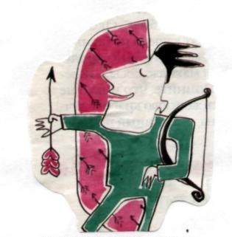
Наркотики, выпивка – есть и такое,
Когда не находится дело другое,
Где есть интерес и возможность творить,
А если удастся – то мир покорить.

Препятствий не вижу в желаньях своих,
Раскаянье будет, но только на миг.
Я верю в себя, ничего не боюсь,
А, кроме того, очень сильно горжусь

Умением делать все быстро и смело,
С азартом, легко и довольно умело.
Со мной не соскучитесь вы никогда,
Где новое – там гипертимы всегда.
Что я не люблю – это жесткий режим,
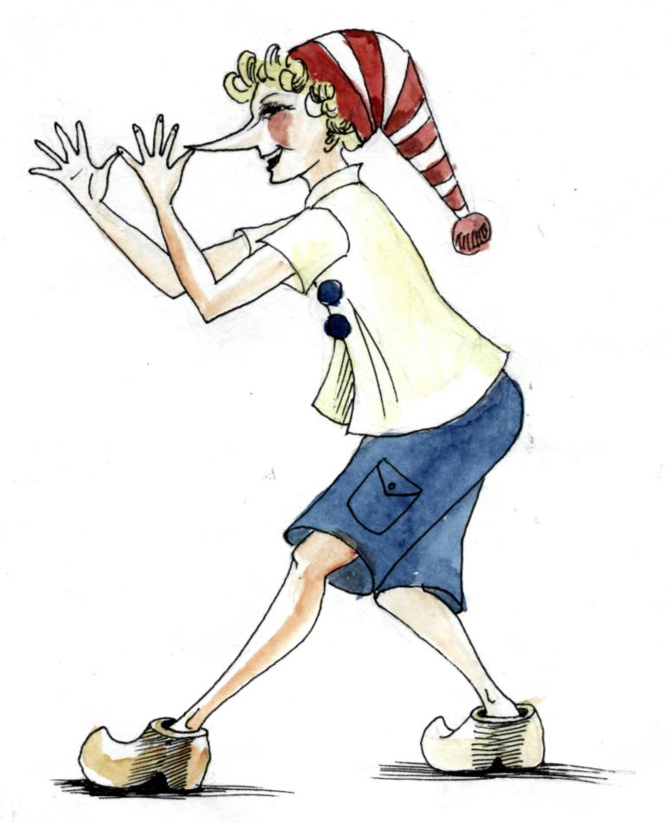
Когда остаюсь я надолго один,
Когда поучают и требуют в срок
Большой результат, неизменный итог.

А хуже всего – монотонный режим,
Простора там нет всем идеям моим.
Губителен этот режим для меня,
И злость вызывает он день ото дня.


Дистимный тип

Совсем я не такой как гипертим,
Общаюсь мало, но зато – от сердца.
Мне узкий круг друзей необходим,
Все внешнее здесь занимает мало места.

Мир внутренний мне дорог, он – со мной,
Мне очень хорошо с самим собой.
Мой мир – до бесконечности богат.
И это то, чему я очень рад.

Людей я не стесняюсь, не боюсь,
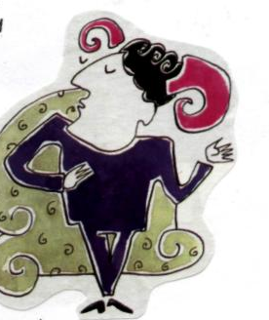
И к ним я с уваженьем отношусь,
А если суждено поговорить,
То буду только важное дарить.

Пусть отгораживаюсь часто от других,
Пусть есть пассивность в действиях моих,
Пусть мысль замедленна и много пессимизма,
Пускай сторонник я идей консерватизма!

Зато в беде не брошу – это точно,
Не буду проверять друзей на прочность,
Всегда серьезно отношусь к делам,
За справедливость многое отдам.

Вы можете меня не одобрять,
Не образ жизни я не буду свой менять!!!

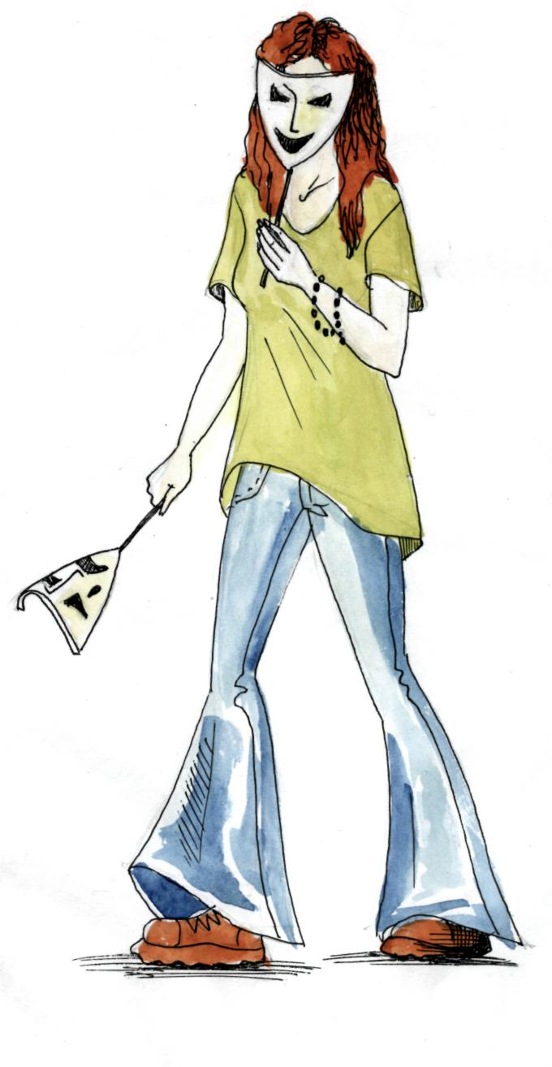
Циклотимный тип

В период подъёма – я гипертим,
В периоды спада – обычно дистим.
Мне важно все циклы свои отследить,
Когда и какой я определить.

К примеру, могу быть активным я ночью,
А утром иметь вялый вид.
В том же разрезе и прочее –
Природа так говорит.


Бывает, что осенью сильно скучаю,
Ну, а зимой без умолку болтаю.
Бывает, общаюсь, бывает – сижу,
Работаю много – в себя ухожу.


Периоды разные – спорить не буду.
Есть плюс – я о них никогда не забуду.

Эмотивный тип
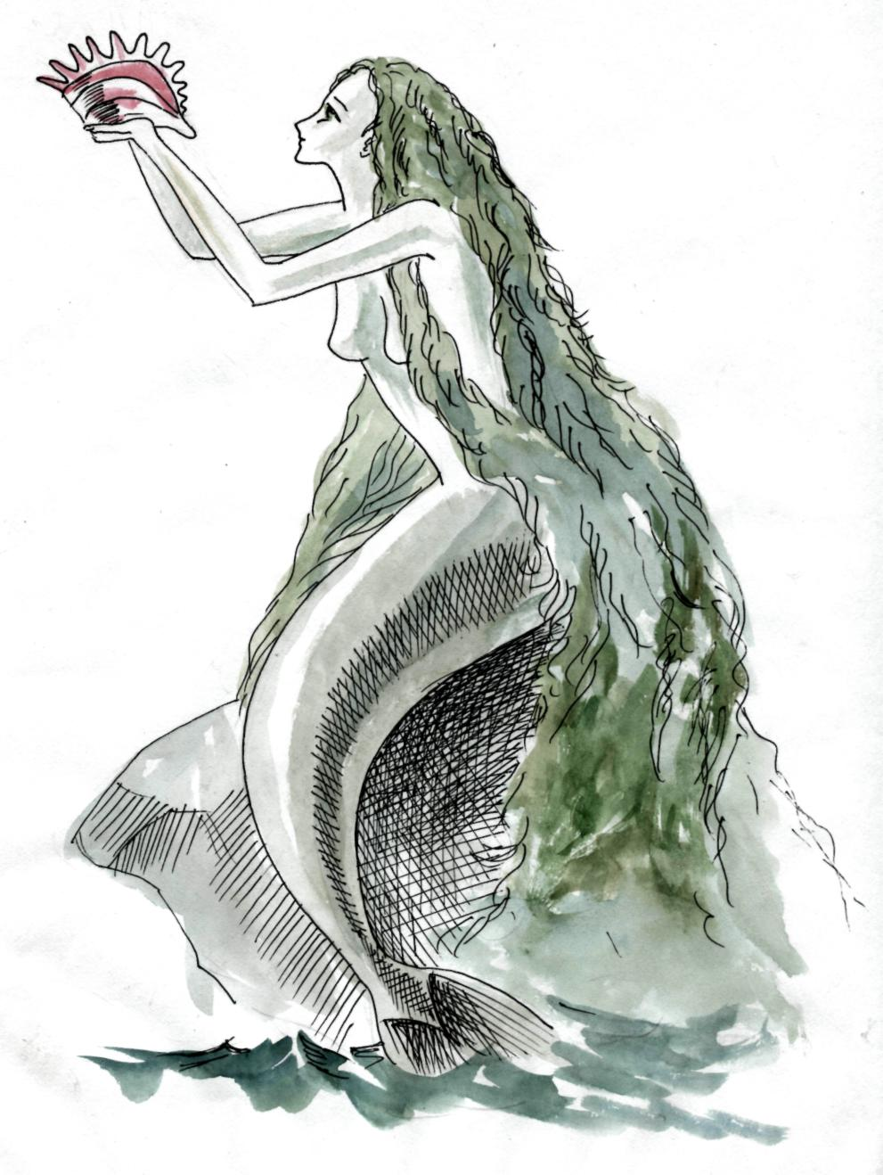
Чрезмерно чувствителен я по природе –
К обидам, конфликтам в семье, на работе.
В конфликтах пассивен обычно –
Выплёскивать злость неэтично.

Семьянином хорошим слыву,
Для семьи я своей живу.
Еще я живу для людей других,
Сочувствую горю и боли их.

Когда я за близких переживаю,
В открытый конфликт без вопросов вступаю.
За справедливость стою я горой,
Грубость и хамство – из жизни долой.

Черствость мне чужда – ее не терплю,
Даже от тех, кого очень люблю.
Если мне плохо – должны вы понять,
Чувства заметить мои и принять.

Ну а еще я могу разозлиться,
Если случается ошибиться:
Близкий, которому я доверял,
Это доверие не оправдал…

Я крайне чувствителен, очень слезлив,
Чем вызываю нападки других.
Меня надоедливым часто считают,
Но ведь они же не понимают,

Что я забочусь. Мне больно смотреть,
Как человек может вдруг заболеть,
Если не будет тепло одеваться
И от мороза укрыться стараться.

В работе надежен я, очень старателен,
К срокам и правилам тоже внимателен.
Долг для меня очень многое значит.
Выполнить все – как же можно иначе?
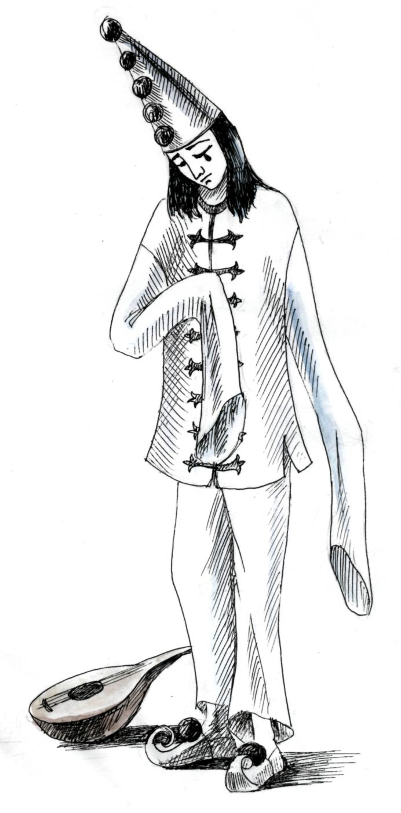
Экзальтированный тип

Хотя артистичностью и обладаю,
Поверьте, как правило, я не играю!
С этим талантом я просто живу,
И даже дышать без него не могу!

Я влюбчив до крайности – необычайно!
Девушка вдруг посмотрела случайно,
Сердце мгновенно забилось быстрей:
Это ОНА! Быть хочу только с НЕЙ!

Так повторяется множество раз –
Девушек много красивых сейчас…
Только никак я понять не могу,
Как же устроить свою мне судьбу.

Правду всегда говорю откровенно,
Искренним важно мне быть непременно.
Жизни не мыслю своей без друзей,
Всем поделиться спешу поскорей!

Я в разговоре могу поддержать
Тему любую. Могу обсуждать
Все, что касается музыки, книг.
Мудрость философов тоже постиг…

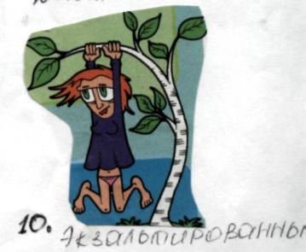
Чувством прекрасного я обладаю,
Тщательно всё и всегда выбираю.
Радость в успехах других нахожу,
Если вам плохо – всегда поддержу.

Беды свои проживаю я остро:
В панику впасть для меня – очень просто.
Если мне грустно – один не могу.
К вам за поддержкой тогда прибегу.

Если ошибся – себя обвиняю,
Злость же свою на других направляю.
Злости моей вам не стоит бояться:
Я успокоюсь, и будем общаться.
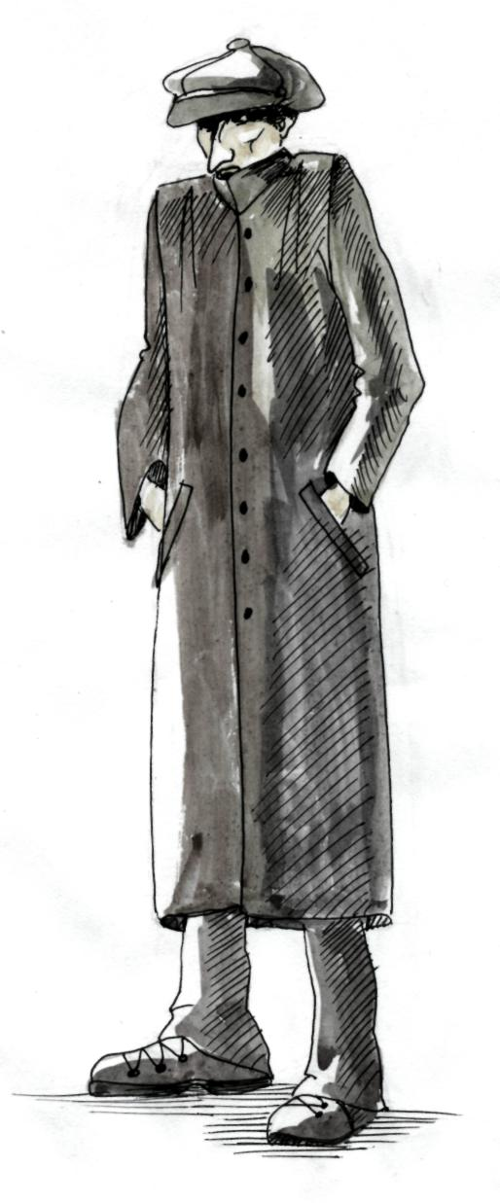

Тревожный тип

Я мрачен и грустен, мне трудно живется
Все время волнуюсь – как жизнь повернется.
За близких, себя мне опасно всегда.
Смеюсь очень редко – почти никогда.

В себе не уверен я, нерешителен,
Еще – боязлив, беззащитен и мнителен.
Некомпетентность свою ощущаю,
От неудач очень долго страдаю.

В действиях часто своих сомневаюсь,
Спокоен лишь там, где за помощь ручаюсь.
Делаю сразу я все, что мне дали,
Лишь бы потом меня не ругали.

И за других много сделать могу,
Был бы намек – я во всем помогу.
Эта, полезная в целом, черта
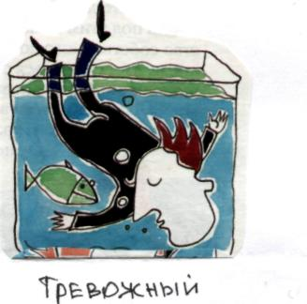
На руку тем, кто не любит труда.

В жизни простой я вполне дружелюбен,
Но не без критики в плане себя,
Важно, что думают, ценят люди –
Вдруг не совпал с их оценками я.

Всегда проверяю: виновен, иль нет.
Уверен – другие дадут мне ответ.
Не трогаю я никого никогда,
Возможно, ответят мне тем же всегда.

Когда мне наказанье грозит,
Готов решиться я вступить в конфликт.
Несправедливых обвинений не люблю,
Насмешек тоже – «страсть как» не терплю.

Узнать меня ты можешь без проблем,
Коль скоро будешь ты внимателен ко всем
Деталям в выражении лица,
Которым изменений нет конца:

Могу легко краснеть или бледнею,
То в жар бросает, то я холодею.
Всегда тревожусь я по пустякам,
Пугаю всех, себя пугаю сам.

Педантичный тип
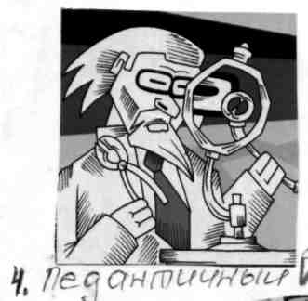
Стремлюсь я всегда к аккуратности,
К порядку и опрятности.
Во всем проявляю надежность,
Добросовестность и серьезность.

Таков мой девиз, все я делаю так.
При этом нервирует каждый пустяк,
Все то, что в систему не попадает
И важные требованья нарушает.
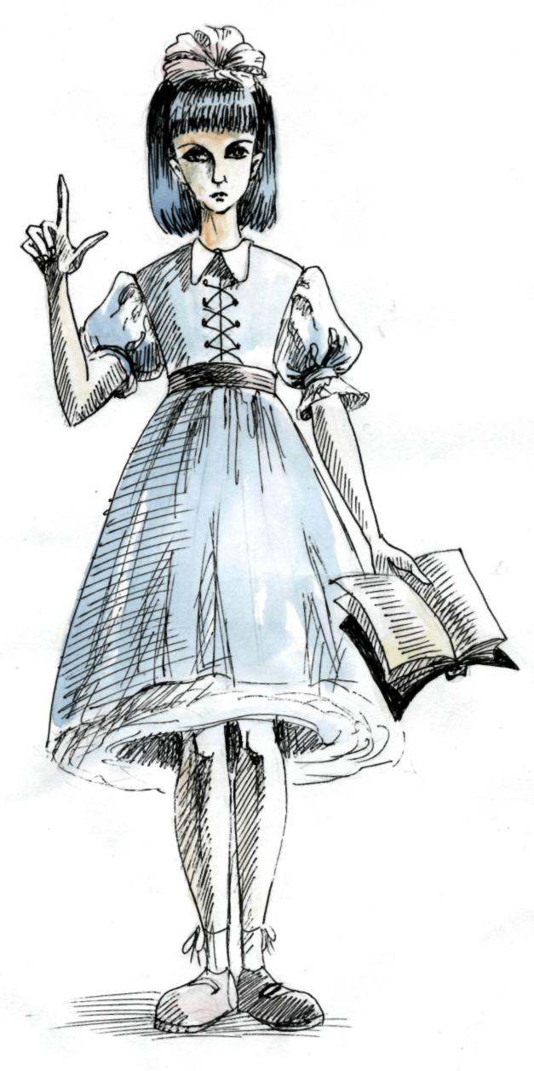
Подробности тщательно я «жую»,
И окружающих «достаю».
Хочу, чтоб они все формальности знали
И так же, как я, всегда поступали.

Пусть это кажется нудно,
Но буду «бухтеть» беспробудно:
Работу всегда нужно делать тщательно,
К деталям прошу относиться внимательно.

Большая ответственность мне не нужна,
Слишком уж давит на нервы она.
Если решить нужно важное что-то,
Лучше ищите другого кого-то.


Может вам скучно бывает со мной,
Может для общества я не герой,
Есть у меня золотая черта –
Там, где есть я, там всегда чистота.

Быть аккуратным – достоинство важное.
Делать все точно – доступно не каждому.
Если вам нужен в доме уют,
Качества эти на помощь придут.

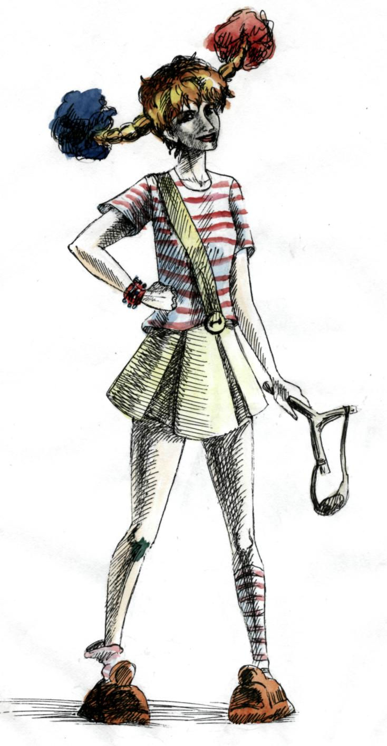
Демонстративный тип

Всегда я в центре внимания,
Кумиром быть, звездой – моё призвание.
Всё для меня, но никак не для всех,
Личная выгода – вот мой успех.

К цели стремлюсь я любой ценой,
Ты на дороге моей не стой.
Препятствия мне – не помеха,
А только лишь повод для смеха.

Если получится что-то не так,
Вмиг забываю – ведь это пустяк.
Даже когда на пороге беда,
Буду твердить: «Все ОК, как всегда!».
Важно казаться мне лучше других,
И потому я бываю хвастлив.
Чтобы понравиться, лидером стать,

Не обессудьте – могу и приврать.

В этом поможет актерский талант,
Ласковый голос, гладкая речь,
Вера в себя
И способность увлечь.

Если попал ты в мое окружение,
Будешь трудиться – не жди воскресений.
Ведь заболеть я могу невзначай,
Ты за работу тогда отвечай.

Что я люблю – это много людей,
Занятых делом. А я – где-то рядом.
В группе поддержки.
Смотрю строгим взглядом.

Потом благодарность я всем обеспечу –
Столик шикарный и общую встречу.
Вы оценить мой талант здесь должны.
Неординарные люди нужны:

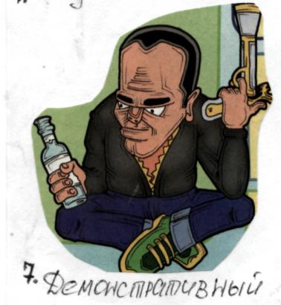
Если б такое я не придумал,
Кто бы вообще об этом подумал?
Однообразие – наша беда.
Важно его нарушать иногда.

Ну и еще про себя я добавлю:
Вас от себя просто так не избавлю.
Буду бороться за свой пьедестал,
Нужен конфликт – я его вам создам.

Вы интересы мои берегите,
Их ущемлять никогда не спешите.
Не умаляйте моих вы заслуг,
Будет тогда у вас преданный друг.
Застревающий тип

Я средней общительностью обладаю,
На мыслях и чувствах своих застреваю.
Затихнуть я им никогда не даю.
Таков мой характер – на этом стою.

Чётко друзей и врагов разделяю,
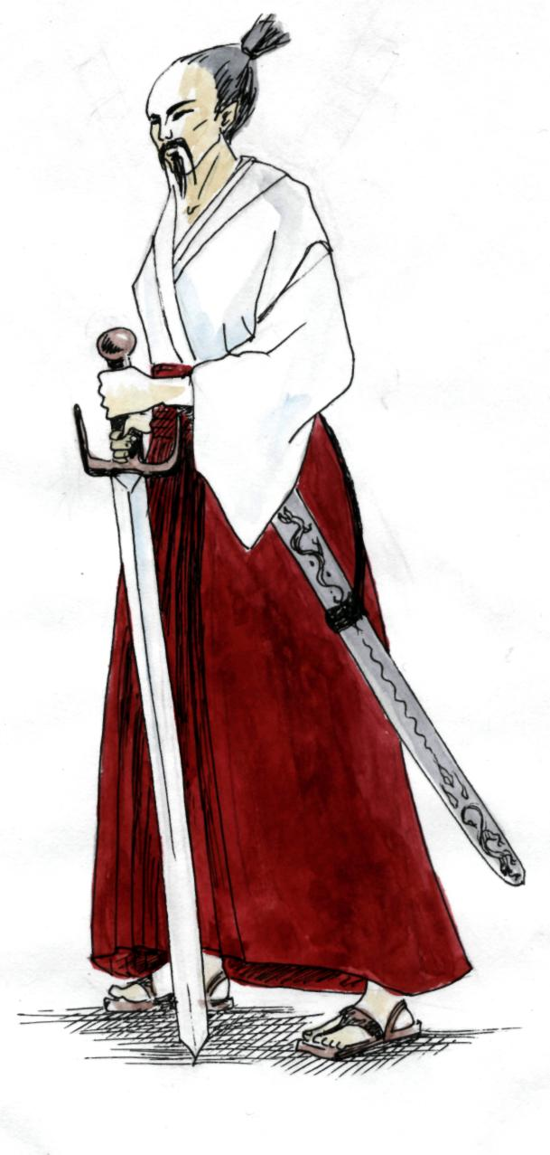
По жёстким критериям их отбираю.
Стремлюсь друзьями обладать –
Всегда и все о них я должен знать.

Я очень обидчив, чего не скрываю.
Обиды, как правило, не забываю.
Помню все мелочи, все детали –
Когда и как сильно меня обжали.

Пусть даже приходится вас мне простить,
При случае все же могу отомстить,
Чтобы про боль вы мою понимали,
Прожили ее, на себе испытали.

Что я застревающий, не понимаю.
Общаться с такими же не желаю.
Характер нелегкий – не без того:
Направлено все на себя самого.

Если задето моё самолюбие,
Можешь не ждать от меня дружелюбия.
К конфликту готовься: буду кричать,
При встрече потом – очень долго молчать.

Спокойно мне правду всегда говори.
И, умоляю, – только не ври.
Если узнаю – недругом станешь,
И отношений со мной не исправишь.

Если же дружбы желаешь моей,
Не обещай нереальных вещей.
Ревность старайся не вызывать –
Трудно бывает с ней совладать.

Кроме того, избегай оправданий,
В рамках держись всех моих ожиданий.
Если ответишь когда невпопад,
Значит, и правда ты виноват.

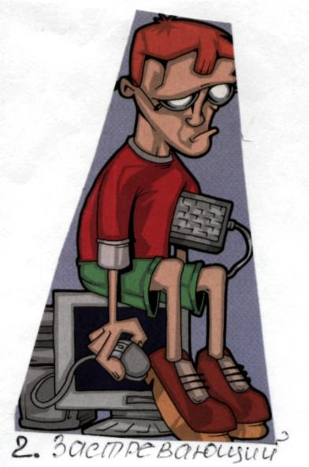
Много хорошего в типе моем.
Чтоб не случилось – стою на своем.
К цели упорно обычно стремлюсь:
Не успокоюсь, пока не добьюсь.

Мнительный я, но куда уж тут деться?
За справедливость болею всем сердцем.
Принципиальность мне очень важна.
Пусть и с избытком, но есть же она!

Жизни учить я люблю – это да!
Но ведь советы нужны иногда.
Требую многого я от людей. И от себя.
Но второе – важней.

Возбудимый тип


Не сдержанный я человек по природе,
От этого очень страдают друзья.
Грублю не со зла – это все знают вроде,
Но там где конфликт, там всегда в центре – я.

Вспыльчивый очень, могу разозлиться,
В гневе ударить могу кулаком.
Если такое со мною случится,
Мучает совесть, конечно, потом.


Страшен я в гневе, и это не шутка.
Все понимаю о злости своей.
Мне бы тогда замереть на минутку,
Не получается – чувства сильней.

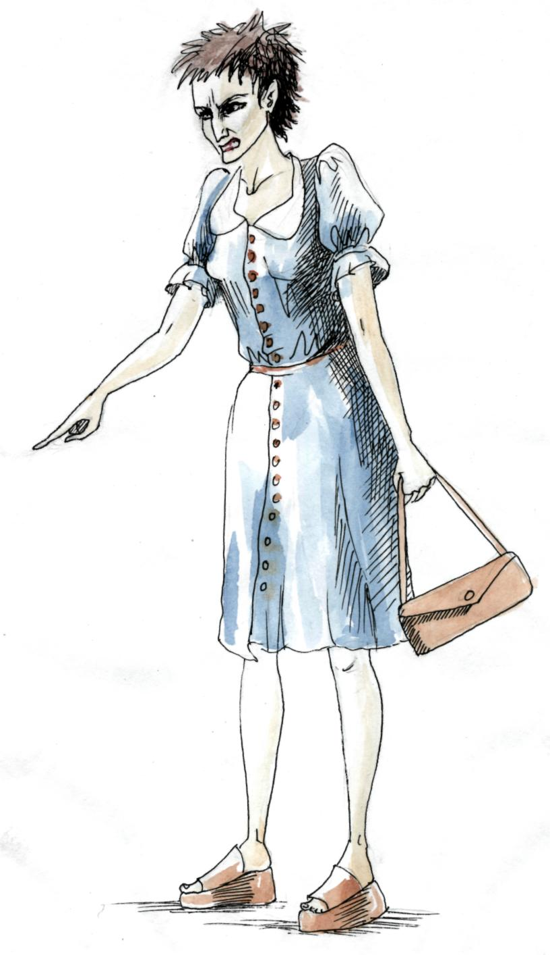
Если в культурной я рос атмосфере,
Легче дается контроль над собой.
Если же нет – на дороге не стой,
Будем мы ссориться часто с тобой.

Даже раздумывать долго не буду,
Если ошибся, бранить тебя буду.
Я деспотичным часто бываю:
Редко прошу, но всегда – заставляю.

В целом я добрый, когда успокоюсь.
Дети мне – в радость, животных люблю.
Делаю все аккуратно, на совесть.
Сентиментальные песни пою.

Нужно какие-то средства искать,
Чтобы с самим мне собой совладать.
Очень поможет здесь отдых активный.
Большие нагрузки, стиль жизни спортивный.

